
СОБРАНИЕ ДЕПУТАТОВ СИНЕГОРСКОГО СЕЛЬСКОГО ПОСЕЛЕНИЯ
РЕШЕНИЕ

09 июля 2012 года № 110 п.Синегорский

Об утверждении Правил
землепользования и застройки
Синегорского сельского поселения

Руководствуясь ст. 30-40 Градостроительного Кодекса, ст. 14 федерального закона от 06.10.2003 № 131-ФЗ «Об общих принципах организации местного самоуправления в Российской Федерации», в целях обеспечения градостроительного регулирования на территории Синегорского сельского поселения

РЕШИЛО:

- Утвердить Правила землепользования и застройки Синегорского сельского поселения согласно Приложению № 1 и карты градостроительного зонирования согласно Приложению № 2 к данному решению.
2. Настоящее решение вступает в силу после его официального опубликования.
4. Контроль за исполнением настоящего решения возложить на Администрацию Синегорского сельского поселения и постоянную депутатскую комиссию по строительству, жилищно-коммунальному хозяйству и дорожному строительству.

Глава Синегорского
сельского поселения Н.И.Волков

Приложение № 1
к решению Собрания депутатов
Синегорского сельского поселения
от 09 июля 2012г. № 110

ПРАВИЛА ЗЕМЛЕПОЛЬЗОВАНИЯ И ЗАСТРОЙКИ
СИНЕГОРСКОГО СЕЛЬСКОГО ПОСЕЛЕНИЯ
Правила землепользования и застройки Синегорского сельского поселения (далее – Правила землепользования и застройки) являются нормативным правовым актом органа местного самоуправления, разработанным в соответствии с Конституцией Российской Федерации, Земельным кодексом Российской Федерации, Градостроительным кодексом Российской Федерации, иными нормативными правовыми актами Российской Федерации, Ростовской области и Уставом Синегорского сельского поселения, а также с учетом положений нормативных правовых актов, определяющих основные направления социально-экономического и градостроительного развития на территории Синегорского сельского поселения, охраны окружающей среды и природных ресурсов.
Настоящие Правила землепользования и застройки применяются наряду с нормативами и стандартами, установленными уполномоченными органами в целях обеспечения безопасности жизни, деятельности и здоровья людей, надежности сооружений, сохранения окружающей природной среды, иными обязательными требованиями.
Настоящие Правила обязательны для органов местного самоуправления, физических и юридических лиц, а также должностных лиц, осуществляющих и контролирующих градостроительную (строительную) деятельность на территории Синегорского сельского поселения.

ЧАСТЬ I. Порядок применения Правил землепользования и застройки и внесения в них изменений

ГЛАВА I. Общие положения

Статья 1. Основные понятия, используемые в Правилах землепользования и застройки
В настоящих Правилах приведенные понятия применяются в следующем значении:
Вспомогательные виды разрешенного использования – виды использования, допустимые только в качестве дополнительных по отношению к основным видам разрешенного использования и условно разрешенным видам использования и осуществляемые совместно с ними.
Водоохранная зона — территории, примыкающие к береговой линии морей, рек, ручьев, каналов, озер, водохранилищ, на которые устанавливается специальный режим осуществления хозяйственной и иной деятельности в целях предотвращения загрязнения, засорения, заиления указанных водных объектов и истощения их вод, а также сохранения среды обитания водных биологических ресурсов и других объектов животного и растительного мира.
Градостроительная деятельность – деятельность по развитию территорий, в том числе городов и иных поселений осуществляемая в виде территориального планирования, градостроительного зонирования, планировки территорий, архитектурно-строительного проектирования, строительства, капитального ремонта, реконструкции объектов капитального строительства;
Градостроительное зонирование - зонирование территорий муниципальных образований в целях определения территориальных зон и установления градостроительных регламентов;
Градостроительный регламент — устанавливаемые в пределах границ соответствующей территориальной зоны виды разрешенного использования земельных участков, равно как всего, что находится над и под поверхностью земельных участков и используется в процессе их застройки и последующей эксплуатации объектов капитального строительства, предельные (минимальные и (или) максимальные размеры земельных участков и предельные параметры разрешенного строительства, реконструкции объектов капитального строительства, а также ограничения использования земельных участков и объектов капитального строительства. Градостроительный регламент обязателен для исполнения всеми собственниками земельных участков, землепользователями, землевладельцами и арендаторами земельных участков независимо от форм собственности и иных прав на земельные участки;
Документация по планировке территории – документация, подготовка которой осуществляется в целях обеспечения устойчивого развития территорий, выделения элементов планировочной структуры (кварталов, микрорайонов, иных элементов), установления границ земельных участков, на которых расположены объекты капитального строительства, границ земельных участков, предназначенных для строительства и размещения линейных объектов;
Жилой дом блокированной застройки – жилой дом с количеством этажей не более чем три, состоящий из нескольких блоков, количество которых не превышает десять и каждый из которых предназначен для проживания одной семьи, имеет общую стену (общие стены) без проемов с соседним блоком или соседними блоками, расположен на отдельном земельном участке и имеет выход на территорию общего пользования;

Земельный участок - часть земной поверхности, границы которой определены в соответствии с федеральными законами;

Зоны с особыми условиями использования территорий – зоны с особыми условиями использования территорий - охранные, санитарно-защитные зоны, зоны охраны объектов культурного наследия (памятников истории и культуры) народов Российской Федерации (далее - объекты культурного наследия), водоохранные зоны, зоны санитарной охраны источников питьевого и хозяйственно-бытового водоснабжения, зоны охраняемых объектов, иные зоны, устанавливаемые в соответствии с законодательством Российской Федерации;
Капитальный ремонт – для целей настоящих Правил землепользования и застройки под капитальным ремонтом понимается ремонт, выполняемый для восстановления технических и экономических характеристик объекта до значений, близких к проектным, с заменой или восстановлением любых составных частей, при проведении которого затрагиваются конструктивные и другие характеристики надежности и безопасности таких объектов, и при этом не производится изменение параметров объектов капитального строительства, их частей (высоты, количества этажей (далее - этажность), площади, показателей производственной мощности, объема) и качества инженерно-технического обеспечения;
Красные линии — линии, которые обозначают существующие, планируемые (изменяемые, вновь образуемые) границы территорий общего пользования, границы земельных участков, на которых расположены сети инженерно-технического обеспечения, линии электропередачи, линии связи (в том числе линейно-кабельные сооружения), трубопроводы, автомобильные дороги, железнодорожные линии и другие подобные сооружения;
Линейные объекты — линии электропередачи, линии связи (в том числе линейно-кабельные сооружения), трубопроводы, автомобильные дороги, железнодорожные линии и другие подобные сооружения;
Межевание земельного участка - мероприятия по определению местоположения и границ земельного участка на местности;
Недвижимость — земельные участки, участки недр и все, что прочно связано с землей, то есть объекты, перемещение которых без несоразмерного ущерба их назначению невозможно, в том числе здания, сооружения, объекты незавершенного строительства;
Объект индивидуального жилищного строительства – отдельно стоящий жилой дом с количеством этажей не более чем три, предназначенный для проживания одной семьи;
Объект капитального строительства – здание, строение, сооружение, объекты, строительство которых не завершено (объекты незавершенного строительства), за исключением временных построек, киосков, навесов и других подобных построек;
Основные виды разрешенного использования — виды разрешенного использования, которые не могут быть запрещены при условии соблюдения технических регламентов по размещению, проектированию и строительству объектов недвижимости.
Правила землепользования и застройки – документ градостроительного зонирования, который утверждается нормативным правовым актом органа местного самоуправления, и в котором устанавливаются территориальные зоны, градостроительные регламенты, порядок применения такого документа и порядок внесения в него изменений;
Прибрежные защитные полосы – территории установленные в границах водоохранных зон, на которых вводятся дополнительные ограничения хозяйственной и иной деятельности.
Проектная документация — документация, содержащая материалы в текстовой форме и в виде карт (схем) и определяющая архитектурные, функционально-технологические, конструктивные и инженерно-технические решения для обеспечения строительства, реконструкции объектов капитального строительства, их частей, капитального ремонта, если при его проведении затрагиваются конструктивные и другие характеристики надежности и безопасности объектов капитального строительства;
Публичный сервитут – право ограниченного пользования чужой недвижимостью, установленное законом или иным нормативным правовым актом Российской Федерации, нормативным правовым актом субъекта Российской Федерации, нормативным правовым актом органа местного самоуправления в случаях, если это необходимо для обеспечения интересов государства, местного самоуправления или местного населения, без изъятия земельных участков.
Разрешение на строительство — документ, подтверждающий соответствие проектной документации требованиям градостроительного плана земельного участка и дающий застройщику право осуществлять строительство, реконструкцию объектов капитального строительства, а также их капитальный ремонт, за исключением случаев предусмотренных Градостроительным кодексом Российской Федерации;
Реконструкция (за исключением линейных объектов) - изменение параметров объекта капитального строительства, его частей (высоты, количества этажей, площади, объема), в том числе надстройка, перестройка, расширение объекта капитального строительства, а также замена и (или) восстановление несущих строительных конструкций объекта капитального строительства, за исключением замены отдельных элементов таких конструкций на аналогичные или иные улучшающие показатели таких конструкций элементы и (или) восстановления указанных элементов;
Санитарно-защитная зона – специальная территория с особым режимом использования, устанавливается в целях обеспечения безопасности населения вокруг объектов и производств, являющихся источниками воздействия на среду обитания и здоровье человека, размер которой обеспечивает уменьшение воздействия загрязнения на атмосферный воздух (химического, биологического, физического) до значений, установленных гигиеническими нормативами, а для предприятий I и II класса опасности - как до значений, установленных гигиеническими нормативами, так и до величин приемлемого риска для здоровья населения.
Собственник земельного участка — лицо, обладающее правом собственности на земельный участок.
Строительство – создание зданий, строений, сооружений (в том числе на месте сносимых объектов капитального строительства);
Территориальные зоны – зоны, для которых в правилах землепользования и застройки определены границы и установлены градостроительные регламенты;
Территориальное планирование – планирование развития территорий, в том числе для установления функциональных зон, зон планируемого размещения объектов капитального строительства для государственных или муниципальных нужд, зон с особыми условиями использования территорий;
Территории общего пользования – территории общего пользования - территории, которыми беспрепятственно пользуется неограниченный круг лиц (в том числе площади, улицы, проезды, набережные, береговые полосы водных объектов общего пользования, скверы, бульвары);
Технический регламент - документ, который принят международным договором Российской Федерации, ратифицированным в порядке, установленном законодательством Российской Федерации, или межправительственным соглашением, заключенным в порядке, установленном законодательством Российской Федерации, или федеральным законом, или указом Президента Российской Федерации, или постановлением Правительства Российской Федерации, или нормативным правовым актом федерального органа исполнительной власти по техническому регулированию и устанавливает обязательные для применения и исполнения требования к объектам технического регулирования (продукции, в том числе зданиям, строениям и сооружениям или к связанным с требованиями к продукции процессам проектирования (включая изыскания), производства, строительства, монтажа, наладки, эксплуатации, хранения, перевозки, реализации и утилизации);
Условно разрешенные виды использования – виды использования, которые допустимы при соблюдении определенной статьей 39 Градостроительного кодекса Российской Федерации процедуры получения соответствующего разрешения, с проведением публичных слушаний;
Частный сервитут — право ограниченного пользования чужой недвижимостью, установленное договором между физическими или юридическими лицами, и подлежащее регистрации в порядке, установленном для регистрации прав на недвижимое имущество;
Элементы благоустройства – объекты декоративного и хозяйственного назначения, служащие для улучшения жизнедеятельности человека и обустройства окружающей среды (декоративное ограждение, беседки, оборудование детских, спортивных и хозяйственных площадок, урны и мусоросборники, садово-парковая мебель, пандусы и лестницы и т.п.).

Статья 2. Цели введения Правил
1. Настоящие Правила разработаны в соответствии с действующим законодательством Российской Федерации, для обеспечения устойчивого развития территории Синегорского сельского поселения на основе документов территориального планирования путем установления территориальных зон и градостроительных регламентов.
2. Требования Правил направлены на достижение следующих целей:
— обеспечение благоприятной среды и комфортности проживания населения, улучшение условий жизнедеятельности граждан, создание условий для устойчивого развития территории муниципального образования, сохранения окружающей среды и объектов культурного наследия;
— обеспечение реализации принятых документов территориального планирования, создание условий для планировки территорий муниципального образования;
— регулирование использования земельных участков, эксплуатации зданий и сооружений на их территории, их строительные изменения на нормативной правовой основе;
— обеспечения прав и законных интересов физических и юридических лиц, в том числе правообладателей земельных участков и объектов капитального строительства;
— создание благоприятных условий для привлечения инвестиций в строительство и обустройство недвижимости посредством предоставления инвесторам возможности наиболее эффективного вида использования недвижимости в соответствии с градостроительными регламентами.

Статья 3. Правовой статус и сфера регулирования Правил
1. Правила землепользования и застройки Синегорского сельского поселения (далее также – сельское поселение или муниципальное образование) имеют статус нормативного правового акта органа местного самоуправления и утверждаются Собранием Депутатов Синегорского сельского поселения.
2. Настоящие Правила применяются наряду с утверждённой градостроительной документацией, документами территориального планирования, документацией по планировке территории, нормативами и стандартами, установленными уполномоченными государственными органами, в целях обеспечения безопасности жизни, деятельности и здоровья людей, надежности зданий, строений и сооружений, сохранения окружающей природной среды, а так же иными нормативными правовыми актами органов местного самоуправления по вопросам регулирования землепользования и застройки.
3. Положения и требования, содержащиеся в Правилах, обязательны для соблюдения всеми субъектами градостроительной деятельности при её осуществлении.
Правила землепользования и застройки являются основанием для разрешения споров по вопросам землепользования и застройки.
4. Настоящие Правила регламентируют деятельность должностных, а также физических и юридических лиц в отношении:
-градостроительного зонирования территории муниципального образования и установления градостроительных регламентов по видам разрешенного использования земельных участков, иных объектов недвижимости;
- предоставления прав на земельные участки физическим и юридическим лицам;
- изменения видов разрешенного использования земельных участков и объектов капитального строительства физическим и юридическим лицам;
- подготовки органом местного самоуправления документации по планировке территории;
- подготовки оснований для принятия решений об изъятии земельных участков для муниципальных нужд;
- проведения публичных слушаний при осуществлении градостроительной деятельности;
- предоставления разрешений на строительство, реконструкцию объектов капитального строительства, а также их капитальный ремонт;
-приведения в соответствие с настоящими Правилами ранее утвержденной градостроительной документации;
- контроля за использованием и изменениями объектов недвижимости;
- обеспечения открытости и доступности для физических и юридических лиц информации о землепользовании и застройке, а также их участия в принятии решений по вопросам внесения дополнений и изменений в настоящие Правила, в том числе по инициативе граждан

Статья 4. Состав Правил землепользования и застройки
1. Настоящие Правила содержат три части:
-часть I - "Порядок применения Правил землепользования и застройки и внесения в них изменений";
-часть II - "Карта градостроительного зонирования Синегорского сельского поселения";
-часть III - "Градостроительные регламенты ".
Часть I Правил - "Порядок применения Правил землепользования и застройки и внесения в них изменений " - представлена в форме текста правовых и процедурных норм, регламентирующих:
— регулирование землепользования и застройки территории сельского поселения органами местного самоуправления;
— изменение видов разрешенного использования земельных участков и объектов капитального строительства физическими и юридическими лицами;
- подготовку документации по планировке территории органами местного самоуправления;
- проведение публичных слушаний по вопросам землепользования и застройки;
- внесение изменений в Правила землепользования и застройки;
- регулирование иных вопросов землепользования и застройки.
Часть II Правил — "Карта градостроительного зонирования" — представляет собой графический материал, устанавливающий границы территориальных зон и границы зон с особыми условиями использования территории Синегорского сельского поселения.
Часть III Правил — "Градостроительные регламенты" — содержит перечень видов разрешенного использования земельных участков, в пределах границ соответствующей территориальной зоны, в которых указывается:
- виды разрешенного использования земельных участков и объектов капитального строительства;
- предельные (минимальные и (или) максимальные) размеры земельных участков и предельные параметры разрешенного строительства, реконструкции объектов капитального строительства;
- ограничения использования земельных участков и объектов капитального строительства, устанавливаемые в соответствии с законодательством Российской Федерации.

Статья 5. Открытость и доступность информации о землепользовании и застройке
1. Настоящие Правила, включая все входящие в их состав картографические и иные документы, являются открытыми для всех физических, юридических и должностных лиц.
Администрация Синегорского сельского поселения обеспечивает возможность ознакомления с настоящими Правилами всех желающих путем:
— предоставления Правил в библиотеках сельского поселения;
— помещения Правил в информационно-телекоммуникационной сети "Интернет" (далее - сеть "Интернет") при наличии официального сайта;
— создания условий для ознакомления с настоящими Правилами в полном комплекте входящих в их состав картографических и иных документов в органах и организациях, причастных к регулированию землепользования и застройки на территории сельского поселения.
2. Граждане имеют право участвовать в принятии решений по вопросам землепользования и застройки в соответствии с настоящими Правилами.

Статья 6. Лица, осуществляющие землепользование и застройку
1.Настоящие Правила регулируют действия физических и юридических лиц, которые:
— участвуют в торгах (конкурсах, аукционах) по предоставлению прав собственности или аренды на сформированные земельные участки в целях нового строительства или реконструкции;
—обращаются с заявлением о разрешении строительства, реконструкции и осуществляют иные действия по изменению недвижимости;
— владея земельными участками, иными объектами недвижимости, осуществляют их разрешенное использование, а также разрабатывают и утверждают в установленном порядке проектную документацию и осуществляют в соответствии с ней строительство, реконструкцию, иные изменения недвижимости.
2. Указанные в пункте 1 настоящей статьи действия, а также иные действия могут регулироваться прочими нормативными правовыми актами органов местного самоуправления муниципального образования, детализирующими нормы настоящих Правил. К другим действиям физических и юридических лиц относятся:
— установка, эксплуатация и снос движимого имущества на земельных участках, предоставленных в краткосрочную аренду;
- размещение рекламных конструкций;
— выкуп земельных участков;
— межевание земельных участков;
— иные действия, связанные с подготовкой и реализацией землепользования и застройки.
3. Лица, осуществляющие на территории сельского поселения землепользование и застройку от имени государственных органов, выполняют требования законодательства и настоящих Правил в части соблюдения градостроительных регламентов.

Статья 7. Вступление в силу Правил землепользования и застройки и их действие по отношению к градостроительной документации и к ранее возникшим правоотношениям
1. Настоящие Правила землепользования и застройки вступают в силу с момента их официального опубликования в порядке, установленном для официального опубликования муниципальных правовых актов.
2. Принятые до введения в действие настоящих Правил нормативные правовые акты органов местного самоуправления по вопросам землепользования и застройки применяются в части, не противоречащей настоящим Правилам.
3. Администрация Синегорского сельского поселения после введения в действие настоящих Правил может принять решение о:
- приведении в соответствие с настоящими Правилами ранее утвержденной градостроительной документации;
- разработке документации по планировке территорий.
4. Действие Правил не распространяется на использование земельных участков, строительство и реконструкцию зданий и сооружений на их территории, разрешения на строительство и реконструкцию которых выданы до вступления Правил в силу, при условии, что срок действия разрешения на строительство и реконструкцию не истек.
5. Использование земельных участков и расположенных на них объектов капитального строительства допускается в соответствии с разрешенным видом использования, предусмотренным градостроительным регламентом для каждой территориальной зоны.
6. Земельный участок или объекты капитального строительства не соответствуют установленному градостроительному регламенту территориальных зон в случае, если:
- виды их использования не входят в перечень видов разрешенного использования установленных для конкретной территориальной зоны;
- их размеры и параметры не соответствуют предельным значениям, установленным градостроительным регламентом.
7. Указанные земельные участки или объекты капитального строительства могут использоваться без установления срока приведения их в соответствие с градостроительным регламентом, за исключением случаев, если их использование опасно для жизни и здоровья человека, окружающей среды, объектов культурного наследия.
В соответствии с федеральными законами может быть наложен запрет на использование несоответствующих градостроительному регламенту земельных участков и объектов капитального строительства, в случае, если их дальнейшее использование опасно для жизни и здоровья человека, окружающей среды, объектов культурного наследия.
8. Реконструкция и расширение существующих объектов капитального строительства могут производиться только в направлении приведения их в соответствие с настоящими Правилами или путем уменьшения их несоответствия предельным параметрам разрешенного строительства, реконструкции.
Ремонт и содержание объектов капитального строительства, не соответствующих настоящим Правилам, должны осуществляться при условии, что эти действия не увеличивают степень несоответствия этих объектов настоящим Правилам. Несоответствующее здание или сооружение, находящееся в состоянии значительного разрушения, не может быть перестроено кроме как в соответствии с разрешенными видами использования.
Несоответствующий вид использования недвижимости не может быть заменен на иной несоответствующий вид использования.
Строительство новых объектов, может осуществляться только в соответствии с установленными градостроительными регламентами.

Статья 8. Ответственность за нарушение Правил землепользования и застройки
За нарушение норм, установленных настоящими Правилами, физические, юридические и должностные лица несут ответственность в соответствии с действующим законодательством.

ГЛАВА II. Регулирование землепользования и застройки органами местного самоуправления

Статья 9. Градостроительное зонирование территории и установление градостроительных регламентов
1. В соответствии с Земельным кодексом Российской Федерации на территории Синегорского сельского поселения в пределах границ населенного пункта находятся земли населенных пунктов.
Порядок использования земель территории населенного пункта определяется в соответствии с градостроительным зонированием территории.
Градостроительное зонирование выполнено с учетом положений о территориальном планировании, содержащихся в документах территориального планирования Синегорского сельского поселения. Градостроительное зонирование осуществляется путем выделения территориальных зон на карте градостроительного зонирования. Правилами землепользования и застройки определяются границы территориальных зон и устанавливаются градостроительные регламенты для каждой территориальной зоны индивидуально, с учетом особенностей ее расположения и развития, а также возможности территориального сочетания различных видов использования земельных участков.
2. Границы зон на карте градостроительного зонирования устанавливаются по:
1) линиям магистралей, улиц, проездов, разделяющим транспортные потоки противоположных направлений;
2) красным линиям;
3) границам земельных участков;
4) границам населенных пунктов в пределах муниципальных образований;
5) границам муниципальных образований;
6) естественным границам природных объектов;
7) иным границам.
3. Для каждой территориальной зоны устанавливаются градостроительные регламенты.
Градостроительные регламенты действуют в пределах территориальной зоны и распространяются в равной мере на все расположенные в одной и той же территориальной зоне земельные участки и объекты недвижимости независимо от форм собственности.
Градостроительный регламент территориальной зоны определяет основу правового режима земельных участков, равно как всего, что находится над и под поверхностью земельных участков и используется в процессе застройки и последующей эксплуатации зданий, строений, сооружений. Границы территориальных зон должны отвечать требованию принадлежности каждого земельного участка только к одной территориальной зоне. Формирование одного земельного участка из нескольких земельных участков, расположенных в различных территориальных зонах, не допускается.
4. В соответствии с градостроительным зонированием на территории Синегорского сельского поселения устанавливаются следующие виды территориальных зон:
жилые зоны;
общественно-деловые зоны;
зоны объектов здравоохранения;
производственные зоны;
рекреационные зоны;
зоны особо охраняемых территорий;
зоны специального назначения.
5. Решения по землепользованию и застройке принимаются на основании установленных настоящими Правилами градостроительных регламентов с учетом технических регламентов.
6. Градостроительный регламент по видам разрешенного использования земельных участков и объектов капитального строительства включает:
— основные виды разрешенного использования, которые не могут быть запрещены при условии соблюдения технических регламентов по размещению, проектированию и строительству объектов недвижимости;
— условно разрешенные виды использования, которые могут быть разрешены при соблюдении определенных условий, для которых необходимо получение разрешения на условно разрешенный вид использования с проведением публичных слушаний;
— вспомогательные виды разрешенного использования, допустимые только в качестве дополнительных по отношению к основным видам разрешенного использования и условно разрешенным видам использования, и осуществляемые совместно с ними.
Для каждой территориальной зоны, выделенной на карте градостроительного зонирования, устанавливаются, как правило, несколько видов разрешенного использования земельных участков и объектов капитального строительства.
Все иные виды использования земельных участков и объектов капитального строительства, отсутствующие в настоящих Правилах, являются неразрешенными для соответствующей территориальной зоны и могут быть разрешены только при внесении изменений в настоящие Правила.
7. Всегда разрешенными видами использования, при условии соответствия нормативам градостроительного проектирования, техническим регламентам и санитарно-эпидемиологическим правилам и нормативам, являются:
- инженерно-технические объекты и сооружения, обеспечивающие реализацию разрешенного использования недвижимости в территориальной зоне (электро-, водо-, тепло-, газоснабжение, канализация, телефонизация и т.д.);
- станции скорой медицинской помощи;
- опорные пункты охраны порядка;
- объекты пожарной охраны (гидранты, резервуары, пожарные водоемы);
- пожарные депо.
8. В соответствии с Градостроительным кодексом Российской Федерации действие градостроительных регламентов не распространяется на земельные участки:
1) в границах территорий памятников и ансамблей, включенных в единый государственный реестр объектов культурного наследия (памятников истории и культуры) народов Российской Федерации, а также в границах территорий памятников или ансамблей, которые являются вновь выявленными объектами культурного наследия и решения о режиме содержания, параметрах реставрации, консервации, воссоздания, ремонта и приспособлении которых принимаются в порядке, установленном законодательством Российской Федерации об охране объектов культурного наследия;
2) в границах территорий общего пользования;
3) предназначенные для размещения линейных объектов и (или) занятые линейными объектами;
4) предоставленные для добычи полезных ископаемых.
9. В соответствии с Градостроительным кодексом Российской Федерации градостроительные регламенты не устанавливаются для земель лесного фонда, земель, покрытых поверхностными водами, земель запаса, земель особо охраняемых природных территорий (за исключением земель лечебно-оздоровительных местностей и курортов), сельскохозяйственных угодий в составе земель сельскохозяйственного назначения, земельных участков, расположенных в границах особых экономических зон.
10. На территории Синегорского сельского поселения установлены следующие зоны с особыми условиями использования территорий:
прибрежная защитная полоса;
водоохранная зона;
зона санитарной охраны источников водоснабжения (1 пояс);
зона санитарной охраны источников водоснабжения (2 пояс)
санитарно-защитная зона кладбищ;
охранная зона линий электропередачи;
санитарно-защитная полоса водоводов;
санитарно-защитная зона;
санитарно-защитная зона скотомогильников;
охранная зона магистральных труюопроводов.
11. В отношении земельных участков и объектов капитального строительства, расположенных в пределах вышеперечисленных зон с особыми условиями использования территорий, ограничения использования земельных участков и объектов капитального строительства для данной зоны установлены федеральным законодательством.
Решения по землепользованию и застройке земельных участков, расположенных в указанных зонах, принимаются на основании заключений, которые выдают уполномоченные органы, на которые действующим законодательством возложены функции по регулированию строительной деятельности на данных территориях.

Статья 10. Комиссия по подготовке проекта правил землепользования и застройки
1. Комиссия по подготовке проекта правил землепользования и застройки (далее - комиссия) является постоянно действующим консультативным органом при Администрации сельского поселения и сформирована для обеспечения реализации настоящих Правил.
Комиссия формируется на основании правового акта главы сельского поселения и осуществляет свою деятельность в соответствии с настоящими Правилами и Положением о Комиссии по подготовке проекта правил землепользования и застройки.
Комиссия:
- участвует в осуществлении контроля за соблюдением Правил землепользования и застройки всеми субъектами градостроительной (строительной) деятельности;
- рассматривает заявления на получение разрешения на условно разрешенный вид использования земельного участка и объекта капитального строительства и подготавливает заключения;
- рассматривает заявления о разрешении на отклонение от предельных параметров разрешенного строительства, реконструкции объектов капитального строительства и подготавливает заключения;
- информирует о проведении публичных слушаний при осуществлении градостроительной деятельности;
- проводит публичные слушания при осуществлении градостроительной деятельности;
- организует подготовку предложений о внесении дополнений и изменений в Правила, а также проектов местных нормативных правовых актов, иных документов, связанных с реализацией и применением настоящих Правил;
- решает иные задачи, связанные с регулированием землепользования и застройки.
Состав Комиссии устанавливается в положении о составе и порядке деятельности комиссии, куда входят представители органов и организаций, деятельность которых связана с вопросами планирования развития, обустройства территории, функционирования хозяйства сельского поселения, застройки, землепользования и регулирования хозяйственной деятельности на земельных участках.
Решения Комиссии принимаются простым большинством голосов при наличии кворума не менее двух третей от общего числа членов Комиссии. При равенстве голосов, голос председателя Комиссии является решающим.
2. По вопросам реализации и применения настоящих Правил иные органы:
- по запросу Комиссии предоставляют в ее адрес заключения по вопросам, связанным с проведением публичных слушаний;
- по запросу Комиссии предоставляют заключения по вопросам предоставления разрешения на условно разрешенный вид использования земельного участка или объекта капитального строительства;
— участвуют в регулировании и контроле землепользования и застройки в соответствии с законодательством, настоящими Правилами и на основании Положений об этих органах.

ГЛАВА III. Изменение видов разрешенного использования недвижимости физическими и юридическими лицами

Статья 11. Изменение видов разрешенного использования земельных участков и объектов капитального строительства
1. Изменение одного вида разрешенного использования земельных участков и объектов капитального строительства на другой вид такого использования, осуществляется собственниками земельных участков, землепользователями, землевладельцами и арендаторами земельных участков, в соответствии с градостроительными регламентами, установленными настоящими Правилами для каждой территориальной зоны, при условии соблюдения требований технических регламентов.
2. Основные и вспомогательные виды разрешенного использования земельных участков и объектов капитального строительства правообладателями земельных участков и землепользователями, землевладельцами и арендаторами земельных участков объектов капитального строительства, за исключением органов государственной власти, органов местного самоуправления, государственных и муниципальных учреждений, государственных и муниципальных унитарных предприятий, выбираются самостоятельно без дополнительных разрешений и согласований.
3. Использование земельных участков, на которые действие градостроительных регламентов не распространяется или для которых градостроительные регламенты не устанавливаются, определяется уполномоченными федеральными органами исполнительной власти, уполномоченными органами исполнительной власти субъектов Российской Федерации или уполномоченными органами местного самоуправления в соответствии с федеральными законами.
4. Самостоятельный выбор вида разрешенного использования или получение разрешения на условно-разрешенный вид использования не исключает прохождения правообладателем процедур, связанных с оформлением проектной, разрешительной, правоустанавливающей, правоудостоверяющей документации, предусмотренной законодательством РФ.

Статья 12. Порядок предоставления разрешения на условно разрешенный вид использования земельного участка или объекта капитального строительства
1. Физическое или юридическое лицо, заинтересованное в предоставлении разрешения на условно разрешенный вид использования земельного участка или объекта капитального строительства (далее - разрешение на условно разрешенный вид использования), направляет заявление о предоставлении разрешения на условно разрешенный вид использования в Комиссию.
Вопрос о предоставлении разрешения на условно разрешенный вид использования подлежит обсуждению на публичных слушаниях.
2. На основании заключения о результатах публичных слушаний по вопросу о предоставлении разрешения на условно разрешенный вид использования комиссия осуществляет подготовку рекомендаций о предоставлении разрешения на условно разрешенный вид использования или об отказе в предоставлении такого разрешения с указанием причин принятого решения и направляет их Главе Синегорского сельского поселения.
3. На основании указанных в пункте 2 настоящей статьи рекомендаций Глава сельского поселения в течение трех дней со дня поступления таких рекомендаций принимает решение о предоставлении разрешения на условно разрешенный вид использования или об отказе в предоставлении такого разрешения.
Указанное решение подлежит опубликованию в порядке, установленном для официального опубликования муниципальных правовых актов, иной официальной информации, и может быть размещено на официальном сайте поселения (при наличии официального сайта) в сети Интернет.
4. Физическое или юридическое лицо вправе оспорить в судебном порядке решение о предоставлении разрешения на условно разрешенный вид использования или об отказе в предоставлении такого разрешения.

Статья 13. Порядок предоставления разрешения на отклонение от предельных параметров разрешенного строительства, реконструкции объектов капитального строительства
1. Правообладатели земельных участков, размеры которых меньше установленных градостроительным регламентом минимальных размеров земельных участков либо конфигурация, инженерно-геологические или иные характеристики которых неблагоприятны для застройки, вправе обратиться за разрешениями на отклонение от предельных параметров разрешенного строительства, реконструкции объектов капитального строительства.
Основанием для отклонения от предельных параметров разрешенного строительства, реконструкции объектов капительного строительства может являться документация по планировке территорий.
2. Отклонение от предельных параметров разрешенного строительства, реконструкции объектов капитального строительства разрешается для отдельного земельного участка при соблюдении требований технических регламентов.
3. Заинтересованное в получении разрешения на отклонение от предельных параметров разрешенного строительства, реконструкции объектов капитального строительства лицо направляет в Комиссию заявление о предоставлении такого разрешения.
Вопрос о предоставлении разрешения на отклонение от предельных параметров разрешенного строительства, реконструкции объектов капитального строительства подлежит обсуждению на публичных слушаниях.
4. На основании заключения о результатах публичных слушаний по вопросу о предоставлении разрешения на отклонение от предельных параметров разрешенного строительства, реконструкции объектов капитального строительства комиссия осуществляет подготовку рекомендаций о предоставлении такого разрешения или об отказе в предоставлении такого разрешения с указанием причин принятого решения и направляет их Главе сельского поселения.
5. На основании указанных в пункте 4 настоящей статьи рекомендаций Глава сельского поселения в течение семи дней со дня поступления таких рекомендаций принимает решение о предоставлении разрешения на отклонение от предельных параметров разрешенного строительства, реконструкции объектов капитального строительства или об отказе в предоставлении такого разрешения.
6. Физическое или юридическое лицо вправе оспорить в судебном порядке решение о предоставлении разрешения на отклонение от предельных параметров разрешенного строительства, реконструкции объектов капитального строительства или об отказе в предоставлении такого разрешения.

ГЛАВА IV. Порядок подготовки и утверждения документации по планировке территории

Статья 14. Порядок подготовки документации по планировке территории
1. При подготовке документации по планировке территории может осуществляться разработка проектов планировки территории, проектов межевания территории и градостроительных планов земельных участков.
2. Решение о подготовке документации по планировке принимается Администрацией сельского поселения по инициативе указанного органа, либо на основании предложений физических или юридических лиц о подготовке документации по планировке территории.
3. Указанное решение подлежит опубликованию в течение трех дней со дня принятия такого решения и размещается на официальном сайте Администрации муниципального образования (при наличии официального сайта) в сети "Интернет". Со дня опубликования решения о подготовке документации по планировке территории физические или юридические лица вправе представить в орган местного самоуправления свои предложения о порядке, сроках подготовки и содержании документации по планировке территории.
4. Со дня опубликования решения о подготовке документации по планировке территории физические или юридические лица вправе представить в орган местного самоуправления поселения или орган местного самоуправления городского округа свои предложения о порядке, сроках подготовки и содержании документации по планировке территории.
5. Администрация сельского поселения осуществляет проверку разработанной в установленном порядке документации по планировке территории на соответствие документам территориального планирования, требованиям технических регламентов, градостроительных регламентов, других требований, установленных частью 10 статьи 45 Градостроительного кодекса Российской Федерации.
6. По результатам проверки Глава Администрации сельского поселения принимает решение о назначении публичных слушаний по разработанным проектам планировки или об отклонении такой документации и направлении ее на доработку.
7. В случае поступления документации по планировке территории после ее доработки, Глава Администрации сельского поселения принимает решение о назначении публичных слушаний по указанным проектам.
8. Глава сельского поселения с учетом протокола публичных слушаний и заключения о результатах публичных слушаний в течение четырнадцати дней со дня поступления указанной документации принимает решение об утверждении документации по планировке территории или об отклонении такой документации и о направлении ее на доработку с учетом указанных протокола и заключения.
9. В случае поступления документации по планировке территории после ее доработки, Глава Администрации сельского поселения принимает решение об утверждении указанной документации.
10. Утвержденная документация по планировке территории подлежит опубликованию в течение семи дней со дня утверждения указанной документации и размещается на официальном сайте Администрации сельского поселения (при наличии официального сайта) в сети "Интернет".
11. На основании документации по планировке территории, утвержденной главой сельского поселения, представительный орган местного самоуправления вправе вносить изменения в правила землепользования и застройки в части уточнения установленных градостроительным регламентом предельных параметров разрешенного строительства и реконструкции объектов капитального строительства.

ГЛАВА V. Организация и проведение публичных слушаний при осуществлении градостроительной деятельности

Статья 15. Общие положения по вопросам организации и проведения публичных слушаний
1. Публичные слушания проводятся с целью соблюдения прав человека на благоприятные условия жизнедеятельности, прав и законных интересов правообладателей земельных участков и объектов капитального строительства.
2. Публичные слушания проводятся в соответствии с Конституцией Российской Федерации, федеральным законодательством, законодательством Ростовской области и Уставом муниципального образования, другими нормативными правовыми актами.

Статья 16. Вопросы градостроительной деятельности, выносимые на обсуждение публичных слушаний
1. На публичные слушания по вопросам градостроительной деятельности выносятся:
- внесение изменений в Правила землепользования и застройки;
- предоставление разрешения на условно разрешенный вид использования земельного участка или объекта капитального строительства;
- предоставление разрешения на отклонение от предельных параметров разрешенного строительства, реконструкции объектов капитального строительства;
- рассмотрение проектов генеральных планов, проектов планировки территории и проектов межевания территории, подготовленных в составе документации по планировке территории.
2. Вопросами, выносимыми на обсуждение публичных слушаний, являются предложения, внесенные в Комиссию по землепользованию и застройке.
3. Темы публичных слушаний и вопросы, выносимые на обсуждение, отражаются в протоколах публичных слушаний и заключениях о результатах слушаний.

Статья 17. Проведение публичных слушаний по вопросу внесения изменений в Правила землепользования и застройки
1. Публичные слушания по вопросам о внесении изменений в Правила землепользования и застройки проводятся Комиссией по решению Главы сельского поселения.
2. Порядок организации и проведения публичных слушаний, участие в них заинтересованных лиц определяются нормативным правовым актом органов местного самоуправления.
3. В случае подготовки правил землепользования и застройки применительно к части территории поселения публичные слушания по проекту правил землепользования и застройки проводятся с участием правообладателей земельных участков и (или) объектов капитального строительства, находящихся в границах указанной части территории поселения. В случае подготовки изменений в правила землепользования и застройки в части внесения изменений в градостроительный регламент, установленный для конкретной территориальной зоны, публичные слушания по внесению изменений в правила землепользования и застройки проводятся в границах территориальной зоны, для которой установлен такой градостроительный регламент. В этих случаях срок проведения публичных слушаний не может быть более чем один месяц.

Статья 18. Проведение публичных слушаний по вопросам предоставления разрешения на условно разрешенный вид использования земельного участка или объекта капитального строительства и предоставления разрешения на отклонение от предельных параметров разрешенного строительства, реконструкции объектов капитального строительства
1. Физическое или юридическое лицо, заинтересованное в предоставлении разрешения на условно разрешенный вид использования земельного участка или объекта капитального строительства или разрешения на отклонение от предельных параметров разрешенного строительства, реконструкции объектов капитального строительства, направляет соответствующее заявление в Комиссию.
2. В целях соблюдения права человека на благоприятные условия жизнедеятельности, прав и законных интересов правообладателей земельных участков и объектов капитального строительства публичные слушания по вопросу предоставления соответствующего разрешения проводятся Комиссией с участием граждан, проживающих в пределах территориальной зоны, в границах которой расположен земельный участок или объект капитального строительства, в отношении которого испрашивается разрешение.
В случае если условно разрешенный вид использования земельного участка или объекта капитального строительства может оказать негативное воздействие на окружающую среду, публичные слушания проводятся с участием правообладателей земельных участков и объектов капитального строительства, подверженных риску такого негативного воздействия.
3. Комиссия направляет письменные сообщения о проведении публичных слушаний по вопросу предоставления соответствующего разрешения правообладателям земельных участков, имеющих общие границы с земельным участком, применительно к которому испрашивается разрешение, правообладателям объектов капитального строительства, расположенных на земельных участках, имеющих общие границы с земельным участком, применительно к которому запрашивается разрешение, и правообладателям помещений, являющихся частью объекта капитального строительства, применительно к которому испрашивается разрешение.
Указанные сообщения отправляются не позднее чем через 10 (десять) дней со дня поступления заявления заинтересованного лица о предоставлении соответствующего разрешения.
В сообщении содержится информация о виде испрашиваемого разрешения, объекта, в отношении которого оно испрашивается, времени и месте проведения публичных слушаний.
4. Порядок организации и проведения публичных слушаний, участие в них заинтересованных лиц определяются в соответствии с нормативным правовым актом органов местного самоуправления муниципального образования с учетом положений настоящей статьи.
5. Срок проведения публичных слушаний с момента оповещения о времени и месте их проведения до дня опубликования заключения о результатах публичных слушаний составляет 1 (один) месяц.
6. На основании заключения о результатах публичных слушаний по вопросу предоставления разрешения Комиссия осуществляет подготовку рекомендаций о предоставлении такого разрешения или об отказе в предоставлении разрешения с указанием причин принятого решения и направляет их Главе сельского поселения.
7. На основании указанных рекомендаций Глава сельского поселения в течение трех дней со дня поступления рекомендаций в отношении предоставления разрешения на условно разрешенный вид использования земельного участка или объекта капитального строительства и в течение семи дней в отношении разрешения на отклонение от предельных параметров разрешенного строительства, реконструкции объектов капитального строительства принимает решение о предоставлении разрешения или об отказе в его предоставлении.
Указанное решение подлежит опубликованию в средствах массовой информации, размещается на официальном сайте Администрации сельского поселения (при наличии официального сайта) в сети «Интернет».
8. Расходы, связанные с организацией и проведением публичных слушаний по вопросу предоставления разрешения, несет заинтересованное лицо.
9. В случае, если условно разрешенный вид использования земельного участка или объекта капитального строительства включен в градостроительный регламент в установленном для внесения изменений в Правила порядке после проведения публичных слушаний по инициативе физического или юридического лица, заинтересованного в предоставлении разрешения, решение о предоставлении ему разрешения принимается без проведения публичных слушаний.

Статья 19. Проведение публичных слушаний по проекту документов территориального планирования (генерального плана)
1. В целях соблюдения права человека на благоприятные условия жизнедеятельности, прав и законных интересов правообладателей земельных участков и объектов капитального строительства публичные слушания по проекту генерального плана, в том числе по внесению в них изменений, с участием жителей проводятся в обязательном порядке.
2. Порядок организации и проведения публичных слушаний осуществляется в соответствии с нормативным правовым актом органов местного самоуправления сельского поселения с учетом положений настоящей статьи.
3. При внесении изменений в генеральный план публичные слушания проводятся в населенных пунктах, в отношении территорий которых предлагается внесение изменений в генеральный план, а также в населенных пунктах, имеющих общую границу с указанными населенными пунктами.
4. При проведении публичных слушаний в целях обеспечения всем заинтересованным лицам равных возможностей для участия в публичных слушаниях территория населенного пункта может быть разделена на части. Предельная численность лиц, проживающих или зарегистрированных на такой части территории, устанавливается законом Ростовской области исходя из требования обеспечения всем заинтересованным лицам равных возможностей для выражения своего мнения.
5. В целях доведения до населения информации о содержании проекта генерального плана уполномоченные на проведение публичных слушаний орган местного самоуправления сельского поселения организуют выставки, экспозиции демонстрационных материалов проекта генерального плана, выступления представителей органов местного самоуправления, разработчиков проекта генерального плана на собраниях жителей, в печатных средствах массовой информации, по радио и телевидению.
6. Участники публичных слушаний вправе представить свои предложения и замечания, касающиеся проекта генерального плана, для включения их в протокол публичных слушаний.
7. Заключение о результатах публичных слушаний подлежит опубликованию в порядке, установленном для официального опубликования муниципальных правовых актов, иной официальной информации, и размещается на официальном сайте сельского поселения (при наличии официального сайта) в сети "Интернет".
8. Срок проведения публичных слушаний с момента оповещения жителей сельского поселения о времени и месте их проведения до дня опубликования заключения о результатах публичных слушаний определяется Положением и не может быть менее одного месяца и более трех месяцев.
9. Глава сельского поселения с учетом заключения о результатах публичных слушаний принимает решение:
1) о согласии с проектом генерального плана и направлении его в представительный орган местного самоуправления;
2) об отклонении проекта генерального плана и о направлении его на доработку.

Статья 20. Проведение публичных слушаний по вопросу рассмотрения проектов планировки территории и проектов межевания территории, подготовленных в составе документации по планировке территории
1. Утверждение проектов планировки территории и проектов межевания территории, подготовленных в составе документации по планировке территории на основании решения Главы Администрации сельского поселения, производится только после обязательного рассмотрения их на публичных слушаниях.
2. Глава Администрации сельского поселения принимает решение о проведении публичных слушаний и организует их проведение.
3. В целях соблюдения права человека на благоприятные условия жизнедеятельности, прав и законных интересов правообладателей земельных участков и объектов капитального строительства, публичные слушания по проекту планировки территории и проекту межевания территории проводятся с участием граждан, проживающих на территории, применительно к которой осуществляется подготовка проекта ее планировки и проекта ее межевания, правообладателей земельных участков и объектов капитального строительства, расположенных на указанной территории, лиц, законные интересы которых могут быть нарушены в связи с реализацией таких проектов.
4. Порядок организации и проведения публичных слушаний, участие в них заинтересованных лиц определяются в соответствии с нормативным правовым актом органов местного самоуправления сельского поселения с учетом положений настоящей статьи.
5. При проведении публичных слушаний всем заинтересованным лицам должны быть обеспечены равные возможности для выражения своего мнения.
6. Участники публичных слушаний по проекту планировки территории и проекту межевания территории вправе представить в Администрацию сельского поселения свои предложения и замечания, касающиеся проекта планировки территории или проекта межевания территории для включения их в протокол публичных слушаний.
6. Срок проведения публичных слушаний со дня оповещения жителей о времени и месте их проведения до дня опубликования заключения о результатах публичных слушаний не может быть менее одного месяца и более трех месяцев.
7. Глава сельского поселения с учетом протокола публичных слушаний и заключения о результатах публичных слушаний в течение четырнадцати дней со дня поступления указанной документации принимает решение об утверждении документации по планировке территории или об отклонении такой документации и о направлении ее на доработку с учетом указанных протокола и заключения.
8. В случае поступления документации по планировке территории после ее доработки, Глава Администрации сельского поселения принимает решение об утверждении указанной документации.
9. Заключение о результатах публичных слушаний по проекту планировки территории и проекту межевания территории подлежит опубликованию и размещается на официальном сайте Администрации поселения (при наличии официального сайта) в сети "Интернет".

ГЛАВА VI. Внесение изменений в Правила землепользования и застройки

Статья 21. Порядок внесения изменений в Правила землепользования и застройки
1. Решение о подготовке проекта о внесении изменения в правила землепользования и застройки или об отклонении предложения о внесении изменения в данные правила с указанием причин отклонения принимается Главой сельского поселения.
Основаниями для рассмотрения Главой сельского поселения вопроса о внесении изменений в правила землепользования и застройки являются:
1) несоответствие правил землепользования и застройки генеральному плану, возникшее в результате внесения в такие генеральные планы изменений;
2) поступление предложений об изменении границ территориальных зон, изменении градостроительных регламентов.
2. Предложения по внесению изменений в Правила землепользования и застройки направляются в комиссию по землепользованию и застройке.
Предложения о внесении изменений в правила землепользования и застройки направляются в комиссию:
1) федеральными органами исполнительной власти в случаях, если правила землепользования и застройки могут воспрепятствовать функционированию, размещению объектов капитального строительства федерального значения;
2) органами исполнительной власти субъекта Российской Федерации в случаях, если правила землепользования и застройки могут воспрепятствовать функционированию, размещению объектов капитального строительства регионального значения;
3) органами местного самоуправления в случаях, если необходимо совершенствовать порядок регулирования землепользования и застройки на соответствующей территории;
4) физическими или юридическими лицами в инициативном порядке либо в случаях, если в результате применения правил землепользования и застройки земельные участки и объекты капитального строительства не используются эффективно, причиняется вред их правообладателям, снижается стоимость земельных участков и объектов капитального строительства, не реализуются права и законные интересы граждан и их объединений.
3. Комиссия в течение тридцати дней со дня поступления предложения о внесении изменения в правила землепользования и застройки осуществляет подготовку заключения, в котором содержатся рекомендации о внесении в соответствии с поступившим предложением изменения в правила землепользования и застройки или об отклонении такого предложения с указанием причин отклонения, и направляет это заключение Главе сельского поселения.
Глава сельского поселения с учетом рекомендаций, содержащихся в заключении комиссии, в течение тридцати дней принимает решение о подготовке проекта о внесении изменения в Правила землепользования и застройки или об отклонении предложения о внесении изменения в данные правила с указанием причин отклонения и направляет копию такого решения заявителям.

ЧАСТЬ II. КАРТА ГРАДОСТРОИТЕЛЬНОГО ЗОНИРОВАНИ

ЧАСТЬ III. ГРАДОСТРОИТЕЛЬНЫЕ РЕГЛАМЕНТЫ

Статья 22. Виды территориальных зон:
Жилые зоны:
Ж.1. ЗОНА ЗАСТРОЙКИ ИНДИВИДУАЛЬНЫМИ ЖИЛЫМИ ДОМАМИ
Ж.2. ЗОНА ЗАСТРОЙКИ МАЛОЭТАЖНЫМИ ЖИЛЫМИ ДОМАМИ
Общественно-деловые зоны:
ОД. ОБЩЕСТВЕННО-ДЕЛОВАЯ ЗОНА
Зоны особо охраняемых территорий:
ЗВ. ЗОНА ИСТОЧНИКОВ ВОДОСНАБЖЕНИЯ
Зоны объектов здравоохранения:
ЗД. ЗОНА ОБЪЕКТОВ ЗДРАВООХРАНЕНИЯ
Производственные зоны:
П.1. КОММУНАЛЬНО-СКЛАДСКАЯ ЗОНА
П.2. ЗОНА ПРОИЗВОДСТВЕННЫХ ПРЕДПРИЯТИЙ III - V КЛАССОВ ОПАСНОСТИ
П.3. ЗОНА СЕЛЬСКОХОЗЯЙСТВЕННОГО ПРОИЗВОДСТВА I-II КЛАССОВ ОПАСНОСТИ
П.4. ЗОНА СЕЛЬСКОХОЗЯЙСТВЕННОГО ПРОИЗВОДСВТА III-V КЛАССОВ ОПАСНОСТИ
Рекреационные зоны:
Р.1. ЗОНА ПРИРОДНОГО ЛАНДШАФТА
Р.2. ЗОНА ПАРКОВ, СКВЕРОВ
Р.3. ЗОНА ЗЕЛЕНЫХ НАСАЖДЕНИЙ
Р.4. ЗОНА ОБЪЕКТОВ ОТДЫХА, ТУРИЗМА И РЕКРЕАЦИОННОГО НАЗНАЧЕНИЯ
Сельскохозяйственные зоны:
СХ. ЗОНА СЕЛЬСКОХОЗЯЙСТВЕННОГО ИСПОЛЬЗОВАНИЯ
Зоны специального назначения:
КЛ. ЗОНА КЛАДБИЩ
КО. ЗОНА КАНАЛИЗАЦИОННЫХ ОЧИСТНЫХ СООРУЖЕНИЙ
ТБО. ЗОНА ПОЛИГОНА ТВЕРДЫХ БЫТОВЫХ ОТХОДОВ

Статья 23. Списки видов разрешенного использования земельных участков и объектов капитального строительства по зонам
Жилые зоны:
Ж.1. ЗОНА ЗАСТРОЙКИ ИНДИВИДУАЛЬНЫМИ ЖИЛЫМИ ДОМАМИ
Зона застройки индивидуальными жилыми домами выделена для обеспечения правовых условий формирования кварталов комфортного жилья на территориях застройки при небольшой плотности использования территории и преимущественном размещении объектов индивидуального жилищного строительства и жилых домов блокированной застройки.
Основные виды разрешенного использования:
- объекты индивидуального жилищного строительства, не выше 2-х этажей;
- жилые дома блокированной застройки, не выше 2-х этажей;
- ведение личного подсобного хозяйства.
Условно разрешенные виды использования:
- детские дошкольные учреждения;
- общеобразовательные и специализированные школы;
- административно-управленческие здания;
- амбулаторно-поликлинические учреждения;
- аптеки;
- продовольственные магазины;
- непродовольственные магазины;
- предприятия общественного питания (рестораны, кафе, бары, закусочные, столовые и иные подобные объекты);
- предприятия бытового обслуживания (пошивочные ателье, ремонтные мастерские бытовой техники, парикмахерские и иные подобные объекты).
Вспомогательные виды разрешенного использования:
- садоводство, огородничество на земельном участке объекта индивидуального жилищного строительства, жилого дома блокированной застройки;
- теплицы, парники на земельном участке объекта индивидуального жилищного строительства, жилого дома блокированной застройки;
- встроенные или отдельностоящие гаражи, открытые стоянки без технического обслуживания на 1-2 легковые машины на земельном участке объекта индивидуального жилищного строительства, жилого дома блокированной застройки;
- игровые площадки;
- колодцы для забора воды индивидуального пользования на земельном участке объекта индивидуального жилищного строительства или жилого дома блокированной застройки;
- индивидуальные бани, сауны на земельном участке объекта индивидуального жилищного строительства;
- ограждения земельных участков под объектами индивидуального жилищного строительства;
- места парковки легковых автомобилей на земельном участке основного объекта;
- элементы благоустройства.
Предельные размеры земельных участков в зоне Ж.1
- Для объектов индивидуального жилищного строительства:
- минимальный размер земельного участка - 0,04 га;
- максимальный размер земельного участка – 0,15 га.
- Для ведения личного подсобного хозяйства:
- минимальный размер земельного участка - 0,06 га;
- максимальный размер земельного участка – 1,00 га.
3. Для объектов иного назначения - в соответствии с документацией по планировке территории.
Предельные параметры разрешенного строительства,
реконструкции объектов капитального строительства
для зоны Ж.1
1. коэффициент застройки (отношение суммы площадей застройки всех зданий и сооружений к площади земельного участка) земельного участка данной зоны составляет 50%;
2. минимальные отступы от стен зданий и сооружений до границ земельных участков принимать в соответствии с Региональными нормативами градостроительного проектирования;
3. минимальные размеры озелененной территории земельных участков принимаются в соответствии с Региональными нормативами градостроительного проектирования;
4. земельные участки под объектами индивидуального жилищного строительства должны быть огорожены. Ограждение должно быть выполнено из доброкачественных материалов, предназначенных для этих целей. Высота ограждения должна быть не более 2,0 метров до наиболее высокой части ограждения;
5. максимальная высота вновь размещаемых и реконструируемых объектов капитального строительства, отнесенных к основным видам разрешенного использования и условно разрешенным видам использования, не должна превышать 13 метров до отметки конька наиболее высокой части этих объектов капитального строительства;
6. максимальная высота вновь размещаемых и реконструируемых встроенных или отдельно стоящих гаражей, открытых стоянок без технического обслуживания на 1 - 2 легковые машины, на земельном участке объекта индивидуального жилищного строительства или жилого дома блокированной застройки, отнесенных к вспомогательным видам разрешенного использования, не должна превышать от уровня земли до верха плоской кровли не более 3,2 метров, до конька скатной кровли не более 4,5 метров. Максимальная общая площадь вновь размещаемых и реконструируемых встроенных или отдельно стоящих гаражей, открытых стоянок без технического обслуживания на 1 - 2 легковые машины, отнесенных к вспомогательным видам разрешенного использования, не должна превышать 60 м2;
7. максимальная высота объекта капитального строительства, отнесенного к вспомогательным видам разрешенного использования, не должна превышать 2/3 высоты объекта капитального строительства, отнесенного к основному виду разрешенного использования и размещенного на одном с ним земельном участке. Максимальная площадь отдельно стоящего объекта капитального строительства (за исключением гаражей), отнесенного к вспомогательным видам разрешенного использования, не должна превышать 75% от общей площади объекта капитального строительства, отнесенного к основному виду разрешенного использования и размещенному на одном земельном участке.
Ж.2. ЗОНА ЗАСТРОЙКИ МАЛОЭТАЖНЫМИ ЖИЛЫМИ ДОМАМИ
Данная зона выделена для обеспечения правовых условий формирования кварталов комфортного жилья на территориях застройки при повышении плотности использования территории.
Основные виды разрешенного использования:
- многоквартирные жилые дома не выше 3-х этажей;
- детские дошкольные учреждения общего типа и специализированные;
- общеобразовательные и специализированные школы;
- внешкольные учреждения;
- продовольственные магазины;
- непродовольственные магазины.
Условно разрешенные виды использования:
- открытые спортивно-физкультурные сооружения;
- гаражи;
- бани;
- отделения связи;
- отделения банков, осуществляющие прием коммунальных платежей;
- административно-управленческие здания;
- амбулаторно-поликлинические учреждения;
- аптеки;
- продовольственные магазины;
- непродовольственные магазины;
- рынки;
- предприятия общественного питания (рестораны, кафе, бары, закусочные, столовые и иные подобные объекты);
- предприятия бытового обслуживания (пошивочные ателье, ремонтные мастерские бытовой техники, парикмахерские и иные подобные объекты);
- жилищно-эксплуатационные и аварийно-диспетчерские службы;
- культовые сооружения;
- сооружения связи, радиовещания и телевидения;
- ветлечебницы, ветлаборатории;
- площадки для выгула собак.
Вспомогательные виды разрешенного использования:
- временные гаражи для маломобильных групп населения;
- колодцы для забора воды;
- детские игровые площадки;
- элементы благоустройства;
- места парковки на земельном участке многоквартирного дома, общественного или административно-управленческого здания;
- отделение связи на 1-м этаже или в пристройке к многоквартирному жилому дому, общественному или административно-управленческому зданию;
- отделения банков, осуществляющие прием коммунальных платежей на 1-м этаже или в пристройке к многоквартирному жилому дому, общественному или административно-управленческому зданию;
- аптека на 1-м этаже или в пристройке к многоквартирному жилому дому, общественному или административно-управленческому зданию;
- предприятия бытового обслуживания (пошивочные ателье, ремонтные мастерские бытовой техники, парикмахерские и иные подобные объекты) на 1-м этаже или в пристройке к многоквартирному жилому дому, общественному или административно-управленческому зданию;
- продовольственные магазины на 1-м этаже или в пристройке к многоквартирному дому, общественному или административно-управленческому зданию;
- непродовольственные магазины на 1-м этаже или в пристройке к многоквартирному дому, общественному или административно-управленческому зданию;
- жилищно-эксплуатационные и аварийно-диспетчерские службы на 1-м этаже или в пристройке к многоквартирному жилому дому, общественному или административно-управленческому зданию.
Предельные размеры земельных участков в зоне Ж.2
- Для объектов жилищного строительства и ведения личного подсобного хозяйства:
- минимальный размер земельного участка - 0,04 га;
- максимальный размер земельного участка – 0,08 га.
2. Для объектов иного назначения - в соответствии с документацией по планировке территории.
Предельные параметры разрешенного строительства,
реконструкции объектов капитального строительства
для зоны Ж.2
1. коэффициент застройки (отношение суммы площадей застройки всех зданий и сооружений к площади земельного участка) земельного участка составляет:
- максимальный процент застройки земельного участка объектами жилищного строительства и хозяйственными постройками - 50%,
- максимальный процент застройки земельного участка образовательными учреждениями - 25%,
- максимальный процент застройки земельного участка гаражами - 60%;
- максимальный процент застройки земельного участка иными объектами капитального строительства данной зоны составляет 25%;
2. максимальная высота вновь размещаемых и реконструируемых объектов капитального строительства, отнесенных к основным видам разрешенного использования и условно разрешенным видам использования, не должна превышать 15 метров до отметки конька наиболее высокой части этих объектов капитального строительства;
3. минимальные отступы от стен зданий и сооружений до границ земельных участков принимать в соответствии с Региональными нормативами градостроительного проектирования;
4. минимальные размеры озелененной территории земельных участков принимаются в соответствии с Региональными нормативами градостроительного проектирования;
5 максимальная высота вновь размещаемых и реконструируемых встроенных или отдельно стоящих гаражных комплексов должна быть не более двух этажей;
6. объекты капитального строительства, отнесенные к основным видам разрешенного использования и условно разрешенным видам использования, могут быть огорожены. Ограждение должно быть выполнено из доброкачественных материалов, предназначенных для этих целей. Высота ограждения должна быть не более 2 метров до наиболее высокой части ограждения.
Общественно-деловые зоны:
ОД. ОБЩЕСТВЕННО-ДЕЛОВАЯ ЗОНА
Общественно-деловая зона выделена для обеспечения правовых условий формирования территории с целью размещения административных, коммерческих, физкультурно-оздоровительных, культурных и иных учреждений.
Основные виды разрешенного использования:
- административно-управленческие учреждения;
- офисы, конторы организаций различных форм собственности;
- суды;
- прокуратура;
- нотариальные конторы;
- юридические консультации;
- профессионально-технические, средние, специальные и высшие учебные заведения;
- отделения банков, осуществляющих прием коммунальных платежей;
- аптеки;
- кредитно-финансовые учреждения;
- учреждения культуры и искусства (клубы, кинотеатры, театры, концертные залы, цирки, лектории, танцевальные залы, бильярдные заведения и иные подобные объекты);
- центры общения и досуговых занятий многоцелевого и специализированного назначения;
- компьютерные центры;
- интернет-кафе;
- предприятия общественного питания (рестораны, кафе, бары, закусочные, столовые и иные подобные объекты);
- гостиницы и иные объекты временного проживания;
- библиотеки, архивы;
- музеи, выставочные залы;
- бани, банно-оздоровительные комплексы;
- комбинаты бытового обслуживания населения;
- торговые павильоны и киоски;
- продовольственные магазины;
- непродовольственные магазины;
- торговые комплексы и центры;
- амбулаторно-поликлинические учреждения;
- фельдшерско-акушерские пункты;
- крытые спортивные и физкультурно-оздоровительные сооружения;
- культовые сооружения;
- рынки;
- объекты бытового и косметологического обслуживания (фотоателье, парикмахерские, салоны красоты в т.ч. с помещениями для оздоровительных процедур).
Условно разрешенные виды использования:
- объекты жилищного строительства;
- жилищно-эксплуатационные и аварийно-диспетчерские службы;
- общественные туалеты;
- гаражи;
- автозаправочные станции, объекты автосервиса.
Вспомогательные виды разрешенного использования:
- офисы, конторы на 1-м этаже или в пристройке к административному или жилому зданию;
- отделения связи на 1-м этаже или в пристройке к административному или жилому зданию;
- отделения банка на 1-м этаже или в пристройке к административному или жилому зданию;
- нотариальные конторы, юридические консультации на 1-м этаже или в пристройке к административному или жилому зданию;
- мастерские по изготовлению поделок по индивидуальным заказам (изделия народных промыслов) на 1-м этаже или в пристройке к административному или жилому зданию;
- библиотеки, архивы на 1-м этаже или в пристройке к административному или жилому зданию;
- жилищно-эксплуатационные и аварийно-диспетчерские службы на 1-м этаже или в пристройке к административному или жилому зданию;
- продовольственные магазины на 1–м этаже или в пристройке к административному или жилому зданию;
- непродовольственные магазины на 1–м этаже или в пристройке к административному или жилому зданию;
- встроенный, пристроенный или подземный гараж на земельном участке административного или жилого здания;
- элементы благоустройства;
- места парковки легковых автомобилей.
Предельные размеры земельных участков в зоне ОД устанавливаются в соответствии с Региональными нормативами градостроительного проектирования.

Предельные параметры разрешенного строительства,
реконструкции объектов капитального строительства
для зоны ОД.
1. коэффициент застройки (отношение суммы площадей застройки всех зданий и сооружений к площади земельного участка) земельного участка составляет:
- максимальный процент застройки земельного участка объектами капитального строительства данной зоны составляет 50%,
- максимальный процент застройки земельного участка образовательными учреждениями - 25%;
2. максимальное количество этажей зданий, строений, сооружений на территории земельного участка – от 3-х до 5-ти этажей.
3. минимальные отступы от стен зданий и сооружений до границ земельных участков принимать в соответствии с Региональными нормативами градостроительного проектирования;
4. минимальные размеры озелененной территории земельных участков в соответствии с Региональными нормативами градостроительного проектирования.

Зоны объектов здравоохранения:
ЗД. ЗОНА ОБЪЕКТОВ ЗДРАВОХРАНЕНИЯ
Зона объектов здравоохранения выделена для обеспечения правовых условий формирования территорий, на которых осуществляется деятельность объектов медицинского назначения.
Основные виды разрешенного использования:
- поликлиники;
- амбулатории;
- стационары;
- диспансеры;
- больничные комплексы;
- госпитали общего типа и специализированные;
- интернаты для престарелых;
- профилактории, санатории, дома отдыха;
- аптеки;
- станции скорой помощи.
Условно разрешенные виды использования:
- административные здания;
- культовые объекты;
- торговые павильоны и киоски;
- общественные уборные;
- открытые стоянки для хранения автомобилей.
Вспомогательные виды разрешенного использования:
1.аптеки на 1-м этаже или в пристройке к зданию учреждения здравоохранения,
2. жилищно-эксплуатационные и аварийно - диспетчерские службы на 1-м этаже или в пристройке к зданию учреждения здравоохранения;
3. встроенно-пристроенный или подземный гараж к учреждению здравоохранения,
4. места парковки легковых автомобилей.
Предельные размеры земельных участков в зоне ЗД устанавливаются в соответствии с Региональными нормативами градостроительного проектирования.

Предельные параметры разрешенного строительства,
реконструкции объектов капитального строительства
для зоны ЗД.
1. коэффициент застройки (отношение суммы площадей застройки всех зданий и сооружений к площади земельного участка) земельного участка составляет:
- максимальный процент застройки земельного участка объектами капитального строительства данной зоны составляет 40%;
2. максимальное количество этажей зданий, строений, сооружений на территории земельного участка – до 5-ти этажей.
3. минимальные отступы от стен зданий и сооружений до границ земельных участков принимать в соответствии с Региональными нормативами градостроительного проектирования;
4. минимальные размеры озелененной территории земельных участков в соответствии с Региональными нормативами градостроительного проектирования.

Зоны особо охраняемых территорий:
ЗВ. ЗОНА ИСТОЧНИКОВ ВОДОСНАБЖЕНИЯ
Зона источников водоснабжения выделена для обеспечения правовых условий формирования территорий предназначенных для размещения и санитарной охраны объектов водоснабжения, а также сооружений и коммуникаций, служащих для функционирования и эксплуатации объектов водоснабжения.
Виды разрешенного использования земельных участков, иных объектов недвижимости, расположенных в зоне источников водоснабжения устанавливаются в индивидуальном порядке уполномоченными органами.
Предельные размеры земельных участков в зоне ЗВ устанавливаются в соответствии с Региональными нормативами градостроительного проектирования.

Предельные параметры разрешенного строительства,
реконструкции объектов капитального строительства
для зоны ЗВ.
1. коэффициент застройки (отношение суммы площадей застройки всех зданий и сооружений к площади земельного участка) земельного участка данной зоны составляет - 60%;
2. минимальные отступы от стен зданий и сооружений до границ земельных участков принимать в соответствии с Региональными нормативами градостроительного проектирования;
3. минимальные размеры озелененной территории земельных участков принимаются в соответствии с Региональными нормативами градостроительного проектирования;
4. максимальная высота вновь размещаемых и реконструируемых объектов капитального строительства, отнесенных к основным видам разрешенного использования и условно разрешенным видам использования, не должна превышать 15 метров от планировочной отметки земли.

Производственные зоны:
П.1. КОММУНАЛЬНО-СКЛАДСКАЯ ЗОНА
Коммунально-складская зона выделена для обеспечения правовых условий формирования территорий с целью размещения специализированных складов, товарных баз, предприятий коммунального и транспортного обслуживания населения.
Основные виды разрешенного использования:
- общетоварные склады;
- специализированные склады;
- производственные базы жилищно-эксплуатационных и аварийно-диспетчерских служб;
- мастерские по изготовлению поделок по индивидуальным заказам (изделия народных промыслов);
- открытые стоянки для хранения автобусов, грузовиков, легковых автомобилей;
- автобусные, парки до 300 машин;
- парки грузового автомобильного транспорта до 300 машин;
- таксопарки;
- гаражи;
- автозаправочные станции;
- авторемонтные предприятия с количеством постов не более 10;
- издательства и редакционные офисы с типографиями;
- офисы, конторы организаций различных форм собственности;
- научные, проектные и конструкторские организации за исключением лабораторий биологического профиля или индустриальных технологий;
- пункт наблюдений за состоянием окружающей среды, ее загрязнением;
- питомники растений для озеленения территорий общего пользования, промышленных территорий и санитарно-защитных зон;
- кредитно-финансовые учреждения;
- отделения связи;
- отделения банков, осуществляющие прием коммунальных платежей;
- магазины оптовой торговли;
- рынки;
- предприятия бытового обслуживания.
Условно разрешенные виды использования:
- спортивно-оздоровительные сооружения для работников предприятий;
- продовольственные магазины;
- непродовольственные магазины;
- торговые павильоны и киоски;
- предприятия общественного питания (рестораны, кафе, бары, закусочные, столовые и иные подобные объекты);
- культовые сооружения;
- аптеки;
- ветеринарные лечебницы;
- предприятия и производства III-V класса опасности;
- следственные изоляторы;
- объекты оборонного назначения.
Вспомогательные виды разрешенного использования:
- офисы, конторы на 1-м этаже или в пристройке к основному объекту;
- отделения связи на 1-м этаже или в пристройке к основному объекту;
- отделения банков, осуществляющие прием коммунальных платежей на 1-м этаже или в пристройке к основному объекту;
- нотариальные конторы, юридические консультации на 1-м этаже или в пристройке к основному объекту;
- научные, проектные и конструкторские организации на 1-м этаже или в пристройке к основному объекту;
- мастерские по изготовлению поделок по индивидуальным заказам (изделия народных промыслов) на 1-м этаже или в пристройке к основному объекту;
- библиотеки, архивы на 1-м этаже или в пристройке к основному объекту;
- жилищно-эксплуатационные и аварийно-диспетчерские службы на 1-м этаже или в пристройке к основному объекту;
- продовольственные магазины на 1–м этаже или в пристройке к основному объекту;
- непродовольственные магазины на 1–м этаже или в пристройке к основному объекту;
- встроенный, пристроенный или подземный гараж на земельном участке основного объекта;
- элементы благоустройства;
- общественные туалеты;
- места парковки легковых автомобилей.
Предельные размеры земельных участков в зоне П.1. устанавливаются в соответствии с Региональными нормативами градостроительного проектирования.

Предельные параметры разрешенного строительства,
реконструкции объектов капитального строительства
для зоны П.1
1. коэффициент застройки (отношение суммы площадей застройки всех зданий и сооружений к площади земельного участка) земельного участка составляет:
- максимальный процент застройки земельного участка объектами капитального строительства данной зоны составляет 60%,
- максимальный процент застройки земельного участка гаражными комплексами - 70%;
2. минимальные отступы от стен зданий и сооружений до границ земельных участков принимать в соответствии с Региональными нормативами градостроительного проектирования;
3. минимальные размеры озелененной территории земельных участков в соответствии с Региональными нормативами градостроительного проектирования.
П.2. ЗОНА ПРОИЗВОДСТВЕННЫХ ПРЕДПРИЯТИЙ III-V КЛАССОВ ОПАСНОСТИ
Зона производственных предприятий III-V классов опасности выделена для обеспечения правовых условий формирования территорий, на которых осуществляется производственная деятельность.
Основные виды разрешенного использования:
- промышленные предприятия III-V классов опасности;
- металлургические, машиностроительные и металлообрабатывающие предприятия и производства III-V классов опасности;
- производства строительной промышленности III-V классов опасности;
- производства по обработке древесины III-V классов опасности;
- текстильные производства и производства легкой промышленности III-V классов
опасности;
- производства по обработке животных продуктов III-V классов опасности;
- офисы, конторы организаций различных форм собственности;
- научные, проектные и конструкторские организации за исключением лабораторий биологического профиля или индустриальных технологий;
- питомники растений для озеленения промышленных территорий и санитарно-защитных зон;
- производственные базы жилищно-эксплуатационных и аварийно-диспетчерских служб;
- издательства и редакционные офисы с типографиями;
- склады;
- открытые стоянки для хранения автобусов, грузовиков, легковых автомобилей;
- автобусные, парки;
- парки грузового автомобильного транспорта;
- таксопарки;
- гаражи;
- автозаправочные станции, объекты автосервиса.
Условно разрешенные виды использования:
- непродовольственные магазины;
- продовольственные магазины;
- торговые павильоны и киоски;
- культовые сооружения;
Вспомогательные виды разрешенного использования:
- административные и бытовые помещения, офисы и конторы на 1-м этаже или в пристройке к основному объекту;
- встроенно-пристроенный или подземный гараж на земельном участке основного объекта;
- склады встроено-пристроенные или отдельно стоящие на земельном участке основного объекта;
- предприятия общественного питания, связанные с обслуживанием предприятия, на земельном участке производственного здания;
- крытые спортивные и физкультурно-оздоровительные сооружения, спортивные площадки для работников предприятий;
- элементы благоустройства;
- места парковки легковых автомобилей.
3. минимальные размеры озелененной территории земельных участков в соответствии с Региональными нормативами градостроительного проектирования.
Предельные размеры земельных участков в зоне П.2. устанавливаются в соответствии с Региональными нормативами градостроительного проектирования.

Предельные параметры разрешенного строительства,
реконструкции объектов капитального строительства
для зоны П.2.
1. коэффициент застройки (отношение суммы площадей застройки всех зданий и сооружений к площади земельного участка) земельного участка составляет:
- минимальный процент застройки земельного участка объектами капитального данной зоны устанавливается в соответствии с Региональными нормативами градостроительного проектирования;
- максимальный процент застройки земельного участка объектами капитального строительства данной зоны составляет 75%,
- максимальный процент застройки земельного участка гаражами - 75%.
2. минимальные отступы от стен зданий и сооружений до границ земельных участков принимать в соответствии с Региональными нормативами градостроительного проектирования;
3. минимальные размеры озелененной территории земельных участков в соответствии с Региональными нормативами градостроительного проектирования.
П.3. ЗОНА СЕЛЬСКОХОЗЯЙСТВЕННЫХ ПРЕДПРИЯТИЙ I-II КЛАССОВ ОПАСНОСТИ
Зона сельскохозяйственных предприятий I-II классов опасности выделена для обеспечения правовых условий формирования территорий, на которых осуществляется производственная деятельность агропромышленного комплекса.
Основные виды разрешенного использования:
- объекты и производства агропромышленного комплекса I-II класса опасности;
- промышленные объекты по содержанию и убою скота;
- мясокомбинаты и мясохладобойни, включая базы предубойного содержания скота в пределах до трехсуточного запаса скотсырья;
- промышленные объекты по переработке павших животных, рыбы, их частей и других животных отходов и отбросов (превращение в жиры, корм для животных, удобрения и т.д.).
Вспомогательные виды разрешенного использования:
- административные и бытовые помещения на 1-м этаже или в пристройке к основному объекту;
- встроенно-пристроенный или подземный гараж на земельном участке основного объекта;
- склады встроено-пристроенные или отдельно стоящие на земельном участке основного объекта;
- предприятия общественного питания, связанные с обслуживанием предприятия, на земельном участке производственного здания;
- элементы благоустройства;
- места парковки легковых автомобилей.
Предельные размеры земельных участков в зоне П.3. устанавливаются в соответствии с Региональными нормативами градостроительного проектирования.

Предельные параметры разрешенного строительства,
реконструкции объектов капитального строительства
для зоны П.3.
1. коэффициент застройки (отношение суммы площадей застройки всех зданий и сооружений к площади земельного участка) земельного участка составляет:
- минимальный процент застройки земельного участка объектами капитального данной зоны устанавливается в соответствии с Региональными нормативами градостроительного проектирования;
- максимальный процент застройки земельного участка объектами капитального строительства данной зоны составляет 40%;
2. минимальные отступы от стен зданий и сооружений до границ земельных участков принимать в соответствии с Региональными нормативами градостроительного проектирования;
3. минимальные размеры озелененной территории земельных участков в соответствии с Региональными нормативами градостроительного проектирования.
П.4. ЗОНА СЕЛЬСКОХОЗЯЙСТВЕННЫХ ПРЕДПРИЯТИЙ III-V КЛАССОВ ОПАСНОСТИ
Зона сельскохозяйственных предприятий III-V классов опасности выделена для обеспечения правовых условий формирования территорий, на которых осуществляется производственная деятельность агропромышленного комплекса.
Основные виды разрешенного использования:
- объекты и производства агропромышленного комплекса III-V класса опасности;
- элеваторы;
- мельницы производительностью от 0,5 до 2 т/час;
- бойни мелких животных и птиц, а также скотоубойные объекты мощностью 50 - 500 тонн в сутки.
- овоще-, фруктохранилища;
- производства по переработке и хранению фруктов и овощей;
- объекты научно-исследовательские и учебные, связанные с сельскохозяйственным производством;
- комбикормовые заводы (производство кормов для животных из пищевых отходов);
- объекты по мойке шерсти;
- склады временного хранения мокросоленых и необработанных кож.
Вспомогательные виды разрешенного использования:
- административные и бытовые помещения на 1-м этаже или в пристройке к основному объекту;
- встроенно-пристроенный или подземный гараж на земельном участке основного объекта;
- склады встроено-пристроенные или отдельно стоящие на земельном участке основного объекта;
- предприятия общественного питания, связанные с обслуживанием предприятия, на земельном участке производственного здания;
- элементы благоустройства;
- места парковки легковых автомобилей.
Предельные размеры земельных участков в зоне П.4. устанавливаются в соответствии с Региональными нормативами градостроительного проектирования.

Предельные параметры разрешенного строительства,
реконструкции объектов капитального строительства
для зоны П.4.
1. коэффициент застройки (отношение суммы площадей застройки всех зданий и сооружений к площади земельного участка) земельного участка составляет:
- минимальный процент застройки земельного участка объектами капитального данной зоны устанавливается в соответствии с Региональными нормативами градостроительного проектирования;
- максимальный процент застройки земельного участка объектами капитального строительства данной зоны составляет 60%;
2. минимальные отступы от стен зданий и сооружений до границ земельных участков принимать в соответствии с Региональными нормативами градостроительного проектирования;
3. минимальные размеры озелененной территории земельных участков в соответствии с Региональными нормативами градостроительного проектирования.
Рекреационные зоны:
Р.1. ЗОНА ПРИРОДНОГО ЛАНДШАФТА
Зона природного ландшафта выделена для обеспечения правовых условий сохранения и использования существующего природного ландшафта и создания экологически чистой окружающей среды в интересах здоровья и общего благополучия населения.
Основные виды разрешенного использования:
- лесопарки, лугопарки;
Условно разрешенные виды использования:
- детские оздоровительные учреждения;
- лагеря и базы отдыха;
- тренировочные базы, спортивные школы;
- интернаты, приюты для детей и подростков;
- интернаты для престарелых;
- крытые спортивные и физкультурно-оздоровительные сооружения;
- открытые спортивно-физкультурные сооружения;
- прокат игрового и спортивного инвентаря;
- аттракционы;
- места для кемпингов;
- торговые павильоны и киоски;
- некапитальные строения предприятий общественного питания (рестораны, кафе, бары, закусочные, столовые и иные подобные объекты);
- культовые сооружения;
- общественные туалеты;
- автозаправочные станции, объекты автосервиса;
Вспомогательные виды разрешенного использования:
- элементы дизайна, скульптурные композиции;
- элементы благоустройства;
- места парковки для легковых автомобилей на земельном участке основного объекта;
- отдельно стоящие туалеты на земельном участке основного объекта.
Предельные размеры земельных участков в зоне Р.1. устанавливаются в соответствии с Региональными нормативами градостроительного проектирования.

Предельные параметры разрешенного строительства,
реконструкции объектов капитального строительства
для зоны Р.1.
1. коэффициент застройки (отношение суммы площадей застройки всех зданий и сооружений к площади земельного участка) земельного участка составляет:
- максимальный процент застройки земельного участка объектами капитального строительства данной зоны составляет 7%;
2. минимальные отступы от стен зданий и сооружений до границ земельных участков принимать в соответствии с Региональными нормативами градостроительного проектирования;
3. максимальное количество этажей зданий, строений, сооружений на территории земельного участка – до 3-х этажей.
Р.2. ЗОНА ПАРКОВ, СКВЕРОВ
Зона парков, скверов предназначена для обеспечения правовых условий сохранения и использования природных объектов в целях отдыха, спорта и проведения досуга населением на обустроенных открытых пространствах.

Основные виды разрешенного использования:
- парки;
- скверы;
- бульвары;
- открытые спортивно-физкультурные сооружения;
- крытые спортивные и физкультурно-оздоровительные сооружения;
- аттракционы;
- места проката игрового и спортивного инвентаря.

Условно разрешенные виды использования:
- игровые залы;
- предприятия общественного питания (рестораны, кафе, бары, закусочные, столовые и иные подобные объекты);
- торговые павильоны и киоски;

Вспомогательные виды разрешенного использования:
- элементы дизайна, скульптурные композиции;
- элементы благоустройства;
- игровые площадки;
- некапитальные вспомогательные строения и инфраструктура для отдыха;
- общественные туалеты;
- места парковки для легковых автомобилей на земельном участке основного объекта.
Предельные размеры земельных участков в зоне Р.2. устанавливаются в соответствии с Региональными нормативами градостроительного проектирования.

Предельные параметры разрешенного строительства,
реконструкции объектов капитального строительства
для зоны Р.2.
1. коэффициент застройки (отношение суммы площадей застройки всех зданий и сооружений к площади земельного участка) земельного участка составляет:
- максимальный процент застройки земельного участка объектами капитального строительства данной зоны составляет 30%;
2. минимальные отступы от стен зданий и сооружений до границ земельных участков принимать в соответствии с Региональными нормативами градостроительного проектирования;
3. максимальная высота вновь размещаемых и реконструируемых объектов капитального строительства, отнесенных к основным видам разрешенного использования и условно разрешенным видам использования, не должна превышать 8 метров, высота парковых сооружений – аттракционов – не ограничивается.
Р.3. ЗОНА ЗЕЛЕНЫХ НАСАЖДЕНИЙ
Зона зеленых насаждений предназначена для улучшения микроклиматических и рекреационных условий (создания благоприятных возможностей для отдыха людей), улучшение облика населенного пункта, повышения эстетических его достоинств, а также для выполнения защитных и санитарно-гигиенических функций. При этом учитывается функциональное значение зеленых насаждений и общее планировочное решение, максимально сохраняются существующие зеленые насаждения.

Основные виды разрешенного использования:
- парки;
- скверы;
- бульвары;
- сады;
- озеленение территории древесными, кустарниковыми и травянистыми растениями.
Вспомогательные виды разрешенного использования:
- элементы дизайна, скульптурные композиции;
- элементы благоустройства;
- места парковки для легковых автомобилей на земельном участке основного объекта;
- отдельно стоящие туалеты на земельном участке основного объекта;
Предельные размеры земельных участков в зоне Р.3. устанавливаются в соответствии с Региональными нормативами градостроительного проектирования.

Предельные параметры разрешенного строительства,
реконструкции объектов капитального строительства
для зоны Р.3.
1. коэффициент застройки (отношение суммы площадей застройки всех зданий и сооружений к площади земельного участка) земельного участка составляет:
- максимальный процент застройки земельного участка объектами капитального строительства данной зоны составляет 25%.
2. минимальные отступы от стен зданий и сооружений до границ земельных участков принимать в соответствии с Региональными нормативами градостроительного проектирования;
3. максимальная высота вновь размещаемых и реконструируемых объектов капитального строительства, отнесенных к основным видам разрешенного использования и условно разрешенным видам использования, не должна превышать 12 метров от планировочной отметки земли.
Р.4. ЗОНА ОБЪЕКТОВ ОТДЫХА, ТУРИЗМА И ЛЕЧЕБНО-ОЗДОРОВИТЕЛЬНОГО НАЗНАЧЕНИЯ
Данная зона выделена для обеспечения правовых условий формирования территории с целью размещения объектов лечебно-оздоровительного назначения, объектов отдыха и туризма.
Основные виды разрешенного использования:
- дома отдыха;
- базы отдыха;
- пансионаты;
- кемпинги;
- туристические базы;
- оздоровительные лагеря;
- спортивные лагеря;
- санатории;
- профилактории;
- пляжи;
Условно разрешенные виды использования:
- предприятия общественного питания (рестораны, кафе, бары, закусочные, столовые и иные подобные объекты);
- торговые павильоны и киоски;
- общественные туалеты;
Вспомогательные виды разрешенного использования:
- элементы дизайна, скульптурные композиции;
- элементы благоустройства;
- места парковки для легковых автомобилей на земельном участке основного объекта;
- отдельно стоящие туалеты на земельном участке основного объекта.
Предельные размеры земельных участков в зоне Р.4. устанавливаются в соответствии с Региональными нормативами градостроительного проектирования.

Предельные параметры разрешенного строительства,
реконструкции объектов капитального строительства
для зоны Р.4.
1. коэффициент застройки (отношение суммы площадей застройки всех зданий и сооружений к площади земельного участка) земельного участка составляет:
- максимальный процент застройки земельного участка объектами капитального строительства данной зоны составляет 25%.
2. минимальные отступы от стен зданий и сооружений до границ земельных участков принимать в соответствии с Региональными нормативами градостроительного проектирования;
3. максимальное количество этажей зданий, строений, сооружений на территории земельного участка – до 3-х этажей.
Сельскохозяйственные зоны:
СХ. ЗОНА СЕЛЬСКОХОЗЯЙСТВЕННОГО ИСПОЛЬЗОВАНИЯ
Зона сельскохозяйственного использования выделена для обеспечения правовых условий формирования территорий, предназначенных для организации сельскохозяйственного производства.
Основные виды разрешенного использования:
- пашни;
- многолетние насаждения;
- пастбища;
- сенокосы;
- садоводство, огородничество;
- объекты дачного строительства;
- хозяйственные постройки и строения для содержания домашних животных;
- скотоводческие и птицеводческие фермы и комплексы;
- зверофермы;
- питомники;
- овощехранилища;
- зернохранилища;
- объекты, связанные с обработкой сельскохозяйственного сырья для хранения;
- конюшни;
- теплицы, парники;
- парки сельхозтехники;
- склады удобрений;
- сооружения для заготовки и складирования сельскохозяйственного сырья;
- иные объекты сельскохозяйственного назначения.
Вспомогательные виды разрешенного использования:
- инженерные коммуникации;
- внутрихозяйственные дороги;
- лесозащитные полосы;
- пруды;
- вспомогательные хозяйственные и бытовые постройки и строения.
Предельные размеры земельных участков в зоне СХ.
1. Для ведения животноводства:
- минимальный размер земельного участка - 0,20 га;
- максимальный размер земельного участка – 0,40 га.
2. Для ведения крестьянского (фермерского) хозяйства:
- минимальный размер земельного участка – 1 среднерайонная норма установленная, для бесплатной передачи земли в собственность граждан при реорганизации сельскохозяйственных организаций;
- максимальный размер земельного участка – 50 среднерайонных норм установленных, для бесплатной передачи земли в собственность граждан при реорганизации сельскохозяйственных организаций;
3. Для объектов иного назначения - в соответствии с документацией по планировке территории.
Предельные параметры разрешенного строительства,
реконструкции объектов капитального строительства
для зоны СХ.
1. коэффициент застройки (отношение суммы площадей застройки всех зданий и сооружений к площади земельного участка) земельного участка данной зоны составляет:
- максимальный процент застройки земельного участка данной зоны составляет - 65%;
2. минимальные отступы от стен зданий и сооружений до границ земельных участков принимать в соответствии с Региональными нормативами градостроительного проектирования;
3. минимальные размеры озелененной территории земельных участков принимаются в соответствии с Региональными нормативами градостроительного проектирования.
Зоны специального назначения:
КЛ. ЗОНА КЛАДБИЩ
Зона кладбищ выделена для обеспечения правовых условий формирования территорий, на которых осуществляется специализированная деятельность.
Основные виды разрешенного использования:
- кладбища традиционного захоронения;
- кладбища урновых захоронений после кремации;
- бюро похоронного обслуживания;
- иные объекты похоронного назначения.
Условно разрешенные виды использования:
- культовые сооружения.
Вспомогательные виды разрешенного использования:
- места парковки легковых автомобилей;
- элементы благоустройства;
Предельные размеры земельных участков в зоне КЛ.
1. Размеры участков кладбищ должны быть:
- минимальный размер земельного участка 0,24 га на тысячу человек;
- максимальный размер земельного участка 40 га.
2. Для объектов иного назначения - в соответствии с документацией по планировке территории.

Предельные параметры разрешенного строительства,
реконструкции объектов капитального строительства
для зоны КЛ.
1. коэффициент застройки (отношение суммы площадей застройки всех зданий и сооружений к площади земельного участка) земельного участка составляет:
- для всех типов кладбищ площадь мест захоронения должна составлять не менее 65-75% от общей площади кладбища,
- площадь зеленых насаждений - не менее 25%;
2. максимальное количество этажей зданий, строений, сооружений на территории земельного участка – до 3-х этажей;
3. минимальные отступы от стен зданий и сооружений до границ земельных участков принимать в соответствии с Региональными нормативами градостроительного проектирования.
КО. ЗОНА КАНАЛИЗАЦИОННЫХ ОЧИСТНЫХ СООРУЖЕНИЙ
Зона канализационных очистных сооружений выделена для обеспечения правовых условий формирования территорий, на которых осуществляется специализированная деятельность.
Основные виды разрешенного использования:
1. канализационные насосные станции;
2. нежилые помещения для дежурного персонала.
Вспомогательные виды разрешенного использования:
1. места парковки легковых автомобилей на земельном участке основного объекта.
Предельные размеры земельных участков в зоне КО устанавливаются в соответствии с Региональными нормативами градостроительного проектирования.

Предельные параметры разрешенного строительства,
реконструкции объектов капитального строительства
для зоны КО.
1. коэффициент застройки (отношение суммы площадей застройки всех зданий и сооружений к площади земельного участка) земельного участка данной зоны составляет - 60%;
2. минимальные отступы от стен зданий и сооружений до границ земельных участков принимать в соответствии с Региональными нормативами градостроительного проектирования;
3. минимальные размеры озелененной территории земельных участков принимаются в соответствии с Региональными нормативами градостроительного проектирования;
4. максимальная высота вновь размещаемых и реконструируемых объектов капитального строительства, отнесенных к основным видам разрешенного использования и условно разрешенным видам использования, не должна превышать 21 метр от планировочной отметки земли.

ТБО. ЗОНА ПОЛИГОНА ТВЕРДЫХ БЫТОВЫХ ОТХОДОВ
Зона полигона твердых бытовых отходов выделена для обеспечения правовых условий формирования территорий, на которых осуществляется специализированная деятельность по устройству, содержанию и эксплуатации полигонов твердых бытовых отходов.

Основные виды разрешенного использования:
- сооружения для изоляции и обезвреживания ТБО;
- складирование ТБО;
- размещение хозяйственно-бытовых отходов;
- производственно-бытовые и вспомогательные сооружения для персонала.
Предельные размеры земельных участков в зоне ТБО.
1. Размеры участков полигонов должны быть:
- максимальный размер земельного участка - 13 га;
2. Для объектов иного назначения - в соответствии с документацией по планировке территории.

Предельные параметры разрешенного строительства,
реконструкции объектов капитального строительства
для зоны ТБО.
1. коэффициент застройки (отношение суммы площадей застройки всех зданий и сооружений к площади земельного участка) земельного участка данной зоны составляет:
- основное сооружение полигона (участок складирования ТБО) – 85-95%;
- хозяйственная зона – 5-15%;
2. минимальные отступы от стен зданий и сооружений до границ земельных участков принимать в соответствии с Региональными нормативами градостроительного проектирования;
3. минимальные размеры озелененной территории земельных участков принимаются в соответствии с Региональными нормативами градостроительного проектирования;
4. максимальная высота вновь размещаемых и реконструируемых объектов капитального строительства не должна превышать 15 метров от планировочной отметки земли;
5. по периметру всей территории полигона ТБО проектируется легкое ограждение или осушительная траншея глубиной более 2 м или вал высотой не более 2 м.

Статья 24. Ограничения использования земельных участков и объектов капитального строительства, устанавливаемые в соответствии с законодательством Российской Федерации
На территории муниципального образования Синегорского сельского поселения установлены следующие зоны с особыми условиями использования территорий, применительно к которым градостроительные регламенты устанавливаются в соответствии с законодательством Российской Федерации:
  - прибрежная защитная полоса;
  - водоохранная зона;
  - зона санитарной охраны источников водоснабжения (1 пояс);
  - зона санитарной охраны источников водоснабжения (2 пояс)
  - санитарно-защитная зона кладбищ;
  - охранная зона линий электропередачи;
  - санитарно-защитная полоса водоводов;
  - санитарно-защитная зона;
  - санитарно-защитная зона скотомогильников;
  - охранная зона магистральных трубопроводов.
- Прибрежная защитная полоса.
В соответствии с частью 15 ст. 65 Водного кодекса Российской Федерации в границах прибрежной защитной полосы запрещаются:
1) использование сточных вод для удобрения почв;
2) размещение кладбищ, скотомогильников, мест захоронения отходов производства и потребления, радиоактивных, химических, взрывчатых, токсичных, отравляющих и ядовитых веществ;
3) осуществление авиационных мер по борьбе с вредителями и болезнями растений;
4) движение и стоянка транспортных средств (кроме специальных транспортных средств), за исключением их движения по дорогам и стоянки на дорогах и в специально оборудованных местах, имеющих твердое покрытие».
5) распашка земель;
6) размещение отвалов размываемых грунтов;
7) выпас сельскохозяйственных животных и организация для них летних лагерей, ванн.
- Водоохранная зона.
В соответствии с частью 15 ст. 65 Водного кодекса Российской Федерации в границах водоохранных зон запрещаются:
1) использование сточных вод для удобрения почв;
2) размещение кладбищ, скотомогильников, мест захоронения отходов производства и потребления, радиоактивных, химических, взрывчатых, токсичных, отравляющих и ядовитых веществ;
3) осуществление авиационных мер по борьбе с вредителями и болезнями растений;
4) движение и стоянка транспортных средств (кроме специальных транспортных средств), за исключением их движения по дорогам и стоянки на дорогах и в специально оборудованных местах, имеющих твердое покрытие.
3. Зоны санитарной охраны источников водоснабжения (1 пояс)
В соответствии с Санитарными правилами и нормами «Зоны санитарной охраны источников водоснабжения и водопроводов питьевого назначения. СанПин 2.1.4.1110-02», утвержденными Постановлением Главного государственного санитарного врача РФ от 14.03.2002, зарегистрированными в Минюсте РФ 24 апреля 2002 г. за № 3399, на территории I пояса зоны санитарной охраны водонапорной башни не допускается:
- спуск любых сточных вод, в том числе сточных вод водного транспорта, а также купание, стирка белья, водопой скота и другие виды водопользования, оказывающие влияние на качество воды;
- не допускается посадка высокоствольных деревьев, все виды строительства, не имеющие непосредственного отношения к эксплуатации, реконструкции и расширению водопроводных сооружений, в том числе прокладка трубопроводов различного назначения, размещение жилых и хозяйственно - бытовых зданий, проживание людей, применение ядохимикатов и удобрений.
4. Зона санитарной охраны источников водоснабжения (2 пояс)
В соответствии с Санитарными правилами и нормами «Зоны санитарной охраны источников водоснабжения и водопроводов питьевого назначения. СанПин 2.1.4.1110-02», утвержденными Постановлением Главного государственного санитарного врача РФ от 14.03.2002, зарегистрированными в Минюсте РФ 24 апреля 2002 г. за № 3399, на территории II пояса зоны санитарной охраны артезианской скважины не допускается:

- закачка отработанных вод в подземные горизонты, подземного складирования твердых отходов и разработки недр земли.

- размещение складов горюче - смазочных материалов, ядохимикатов и минеральных удобрений, накопителей промстоков, шламохранилищ и других объектов, обусловливающих опасность химического загрязнения подземных вод.

- размещение кладбищ, скотомогильников, полей ассенизации, полей фильтрации, навозохранилищ, силосных траншей, животноводческих и птицеводческих предприятий и других объектов, обусловливающих опасность микробного загрязнения подземных вод;

- применение удобрений и ядохимикатов;

- рубка леса главного пользования и реконструкции.

5. Санитарно-защитная зона кладбищ.
В соответствии Санитарными правилами и нормами «Гигиенические требования к размещению, устройству и содержанию кладбищ, зданий и сооружений похоронного назначения. СанПиН 2.1.1279-03» в санитарно-защитной зоне кладбища запрещается:
- строительство зданий и сооружений, не связанных с обслуживанием объектов похоронного назначения, за исключением культовых и обрядовых объектов.
6. Охранная зона линий электропередачи.
В соответствии с Правилами установления охранных зон объектов электросетевого хозяйства и особых условий использования земельных участков, расположенных в границах таких зон, утвержденными Постановлением Правительства РФ № 160 от 24 февраля 2009 года, в охранных зонах линий электропередачи напряжением свыше 1000 вольт, запрещается:
- складировать или размещать хранилища любых, в том числе горюче-смазочных, материалов;
- размещать детские и спортивные площадки, стадионы, рынки, торговые точки, полевые станы, загоны для скота, гаражи и стоянки всех видов машин и механизмов, за исключением гаражей-стоянок автомобилей, принадлежащих физическим лицам, проводить любые мероприятия, связанные с большим скоплением людей, не занятых выполнением разрешенных в установленном порядке работ (в охранных зонах воздушных линий электропередачи);
- использовать (запускать) любые летательные аппараты, в том числе воздушных змеев, спортивные модели летательных аппаратов (в охранных зонах воздушных линий электропередачи);
- бросать якоря с судов и осуществлять их проход с отданными якорями, цепями, лотами, волокушами и тралами (в охранных зонах подводных кабельных линий электропередачи);
- осуществлять проход судов с поднятыми стрелами кранов и других механизмов (в охранных зонах воздушных линий электропередачи).
В пределах охранных зон без письменного решения о согласовании сетевых организаций юридическим и физическим лицам запрещаются:
- строительство, капитальный ремонт, реконструкция или снос зданий и сооружений;
- горные, взрывные, мелиоративные работы, в том числе связанные с временным затоплением земель;
- посадка и вырубка деревьев и кустарников;
- дноуглубительные, землечерпальные и погрузочно-разгрузочные работы, добыча рыбы, других водных животных и растений придонными орудиями лова, устройство водопоев, колка и заготовка льда (в охранных зонах подводных кабельных линий электропередачи);
- проход судов, у которых расстояние по вертикали от верхнего крайнего габарита с грузом или без груза до нижней точки провеса проводов переходов воздушных линий электропередачи через водоемы менее минимально допустимого расстояния, в том числе с учетом максимального уровня подъема воды при паводке;
- проезд машин и механизмов, имеющих общую высоту с грузом или без груза от поверхности дороги более 4,5 метра (в охранных зонах воздушных линий электропередачи);
- земляные работы на глубине более 0,3 метра (на вспахиваемых землях на глубине более 0,45 метра), а также планировка грунта (в охранных зонах подземных кабельных линий электропередачи);
- полив сельскохозяйственных культур в случае, если высота струи воды может составить свыше 3 метров (в охранных зонах воздушных линий электропередачи);
- полевые сельскохозяйственные работы с применением сельскохозяйственных машин и оборудования высотой более 4 метров (в охранных зонах воздушных линий электропередачи) или полевые сельскохозяйственные работы, связанные с вспашкой земли (в охранных зонах кабельных линий электропередачи).
7. Санитарно-защитная полоса водоводов.
В соответствии с Санитарными правилами и нормами «Зоны санитарной охраны источников водоснабжения и водопроводов питьевого назначения. СанПин 2.1.4.1110-02», утвержденными Постановлением Главного государственного санитарного врача РФ от 14.03.2002, зарегистрированными в Минюсте РФ 24 апреля 2002 г. за № 3399, в пределах санитарно - защитной полосы водопроводной насосной станции:
- должны отсутствовать источники загрязнения почвы и грунтовых вод;
- не допускается прокладка водоводов по территории свалок, полей ассенизации, полей фильтрации, полей орошения, кладбищ, скотомогильников, а также прокладка магистральных водоводов по территории промышленных и сельскохозяйственных предприятий.
8. Санитарно-защитная зона.
В соответствии с СанПиН 2.2.1/2.1.1.1200-03, утвержденным Постановлением Главного государственного санитарного врача Российской Федерации «О введении в действие СанПиН 2.2.1/2.1.1.1200-03», от 25 сентября 2007 г. N 74 зарегистрированным в Минюсте РФ 25 января 2008 г. N 10995 , в санитарно-защитной зоне не допускается размещать:
- жилую застройку, включая отдельные жилые дома, ландшафтно-рекреационные зоны, зоны отдыха, территории курортов, санаториев и домов отдыха, территории садоводческих товариществ и коттеджной застройки, коллективных или индивидуальных дачных и садово-огородных участков, а также другие территории с нормируемыми показателями качества среды обитания; спортивные сооружения, детские площадки, образовательные и детские учреждения, лечебно-профилактические и оздоровительные учреждения общего пользования.
В санитарно-защитной зоне и на территории объектов других отраслей промышленности не допускается размещать объекты по производству лекарственных веществ, лекарственных средств и (или) лекарственных форм, склады сырья и полупродуктов для фармацевтических предприятий; объекты пищевых отраслей промышленности, оптовые склады продовольственного сырья и пищевых продуктов, комплексы водопроводных сооружений для подготовки и хранения питьевой воды, которые могут повлиять на качество продукции.
9. Санитарно-защитная зона скотомогильника
В соответствии с ветеринарно-санитарными правилами сбора, утилизации и уничтожения биологических отходов, утвержденными Главным государственным ветеринарным инспектором от 4.12.95г. №13-7-2/469:
Размещение скотомогильников (биотермических ям) в водоохранной, лесопарковой и заповедной зонах категорически запрещается.
Размер санитарно-защитной зоны от скотомогильника до:
-жилых, общественных зданий, животноводческих ферм (комплексов) – 1000м.
-скотопрогонов и пастбищ – 200м.
Автомобильных, железных дорог в зависимости от их категории – 50-300м.
10. Охранная зона магистральных трубопроводов
В соответствии с Правилами охраны магистральных трубопроводов, утвержденными Минтопэнерго РФ 29.04.1992, Постановлением Госгортехнадзора РФ от 22.04.1992 N 9 установлено следующее:

«4.3. В охранных зонах трубопроводов запрещается производить всякого рода действия, могущие нарушить нормальную эксплуатацию трубопроводов либо привести к их повреждению, в частности:

а) перемещать, засыпать и ломать опознавательные и сигнальные знаки, контрольно - измерительные пункты;

б) открывать люки, калитки и двери необслуживаемых усилительных пунктов кабельной связи, ограждений узлов линейной арматуры, станций катодной и дренажной защиты, линейных и смотровых колодцев и других линейных устройств, открывать и закрывать краны и задвижки, отключать или включать средства связи, энергоснабжения и телемеханики трубопроводов;

в) устраивать всякого рода свалки, выливать растворы кислот, солей и щелочей;

г) разрушать берегоукрепительные сооружения, водопропускные устройства, земляные и иные сооружения (устройства), предохраняющие трубопроводы от разрушения, а прилегающую территорию и окружающую местность - от аварийного разлива транспортируемой продукции;

д) бросать якоря, проходить с отданными якорями, цепями, лотами, волокушами и тралами, производить дноуглубительные и землечерпальные работы;

е) разводить огонь и размещать какие-либо открытые или закрытые источники огня.

4.4. В охранных зонах трубопроводов без письменного разрешения предприятий трубопроводного транспорта запрещается:

а) возводить любые постройки и сооружения;

б) высаживать деревья и кустарники всех видов, складировать корма, удобрения, материалы, сено и солому, располагать коновязи, содержать скот, выделять рыбопромысловые участки, производить добычу рыбы, а также водных животных и растений, устраивать водопои, производить колку и заготовку льда;

в) сооружать проезды и переезды через трассы трубопроводов, устраивать стоянки автомобильного транспорта, тракторов и механизмов, размещать сады и огороды;

г) производить мелиоративные земляные работы, сооружать оросительные и осушительные системы;

д) производить всякого рода открытые и подземные, горные, строительные, монтажные и взрывные работы, планировку грунта.

Письменное разрешение на производство взрывных работ в охранных зонах трубопроводов выдается только после представления предприятием, производящим эти работы, соответствующих материалов, предусмотренных действующими Едиными правилами безопасности при взрывных работах;

е) производить геологосъемочные, геолого - разведочные, поисковые, геодезические и другие изыскательские работы, связанные с устройством скважин, шурфов и взятием проб грунта (кроме почвенных образцов).

Предприятия и организации, получившие письменное разрешение на ведение в охранных зонах трубопроводов работ, обязаны выполнять их с соблюдением условий, обеспечивающих сохранность трубопроводов и опознавательных знаков, и несут ответственность за повреждение последних.»

Глава Синегорского
сельского поселения Н.И.Волков

Приложение № 2
к решению Собрания депутатов
Синегорского сельского поселения
от 09 июля 2012г. № 110

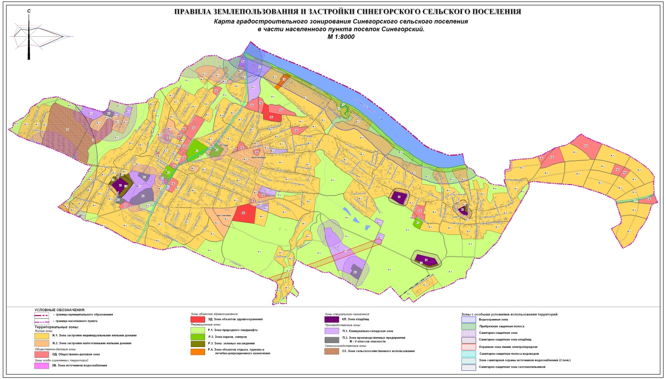

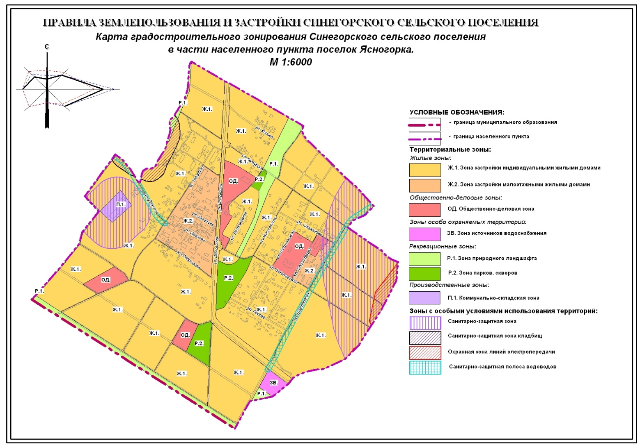

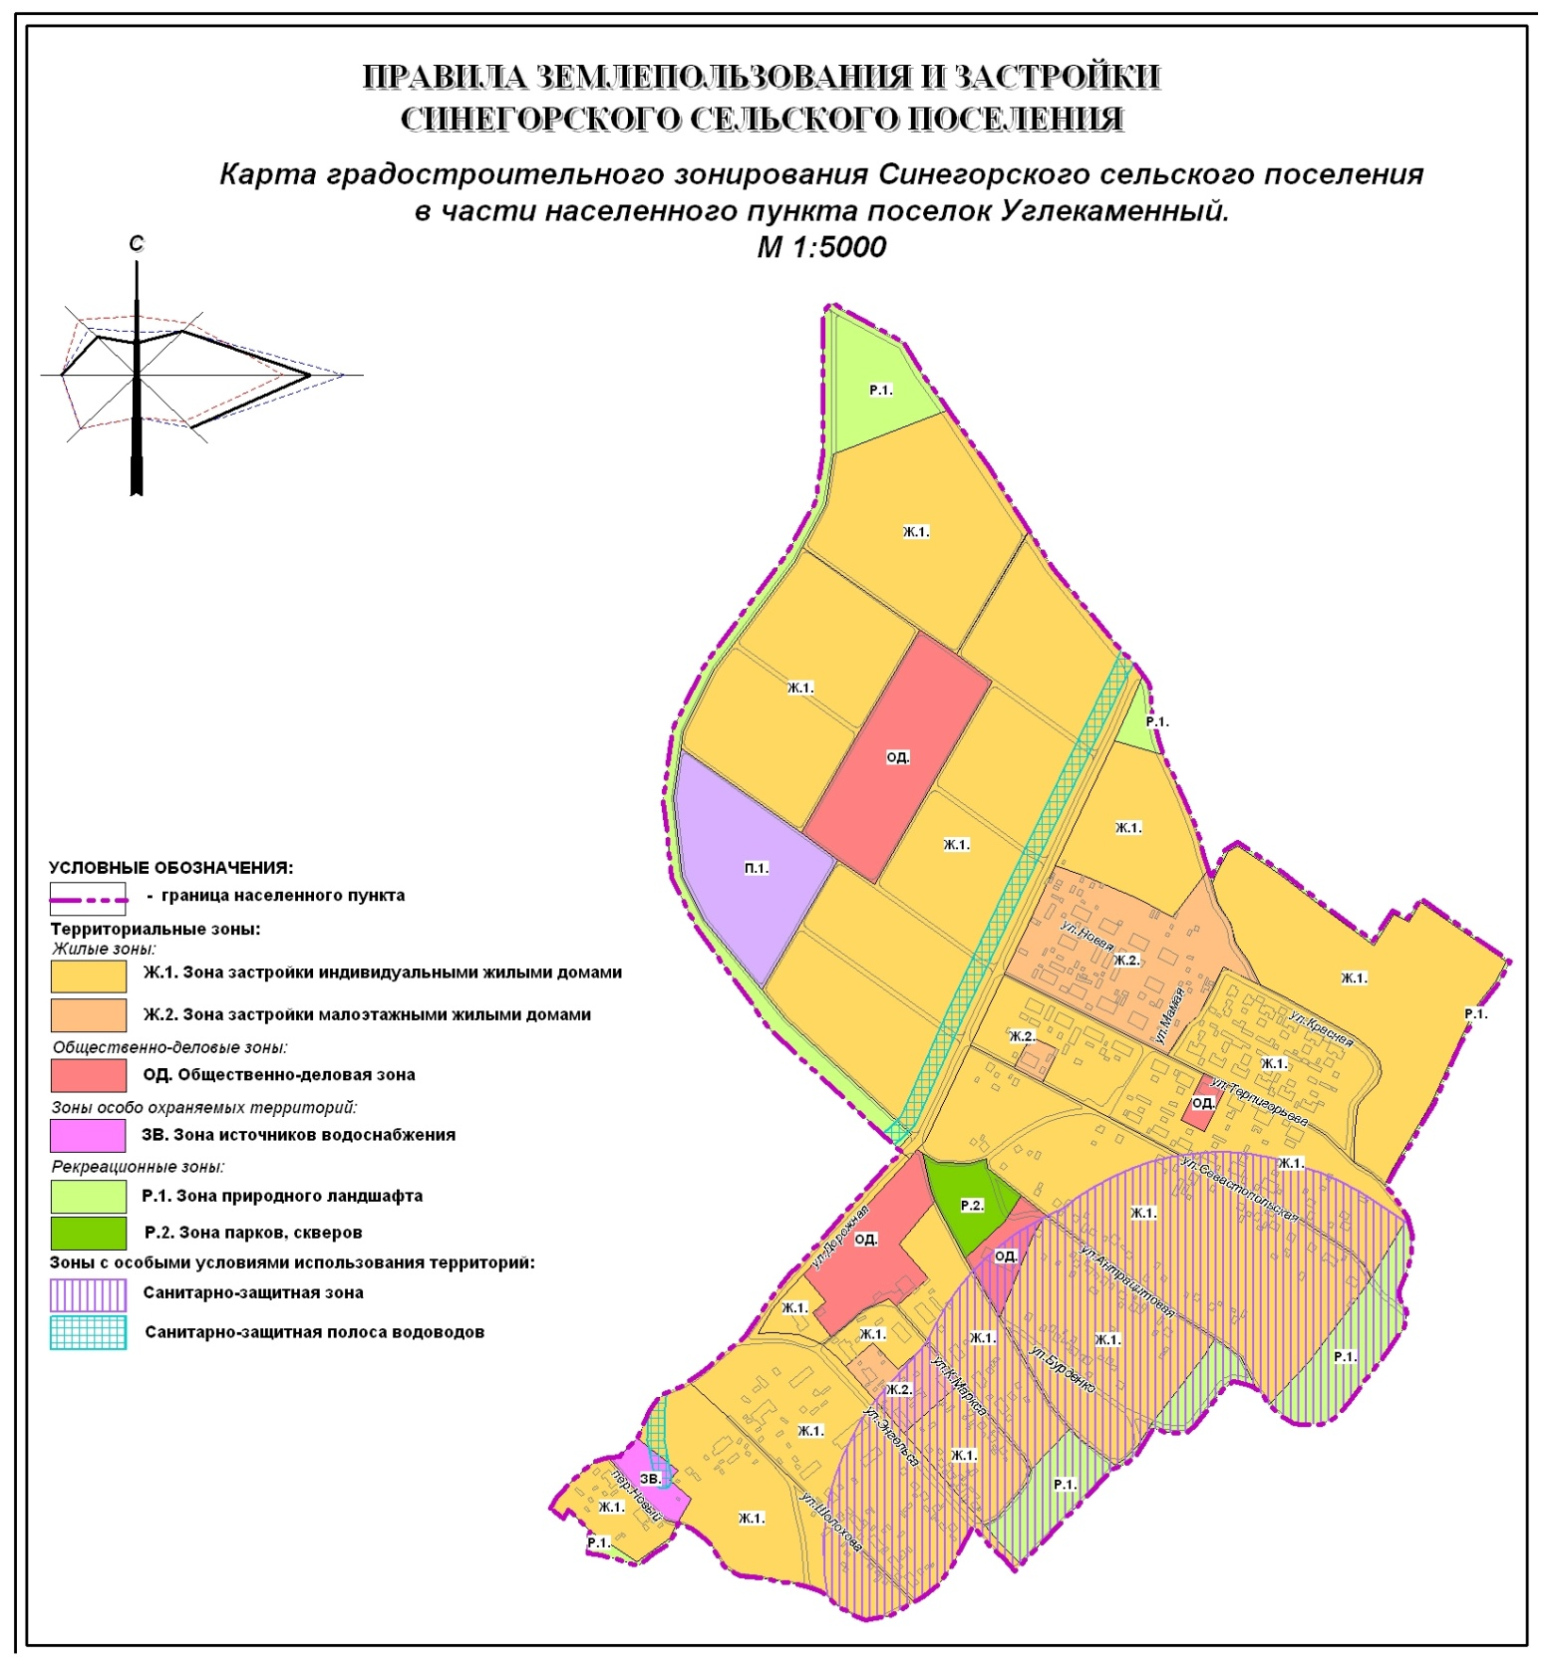

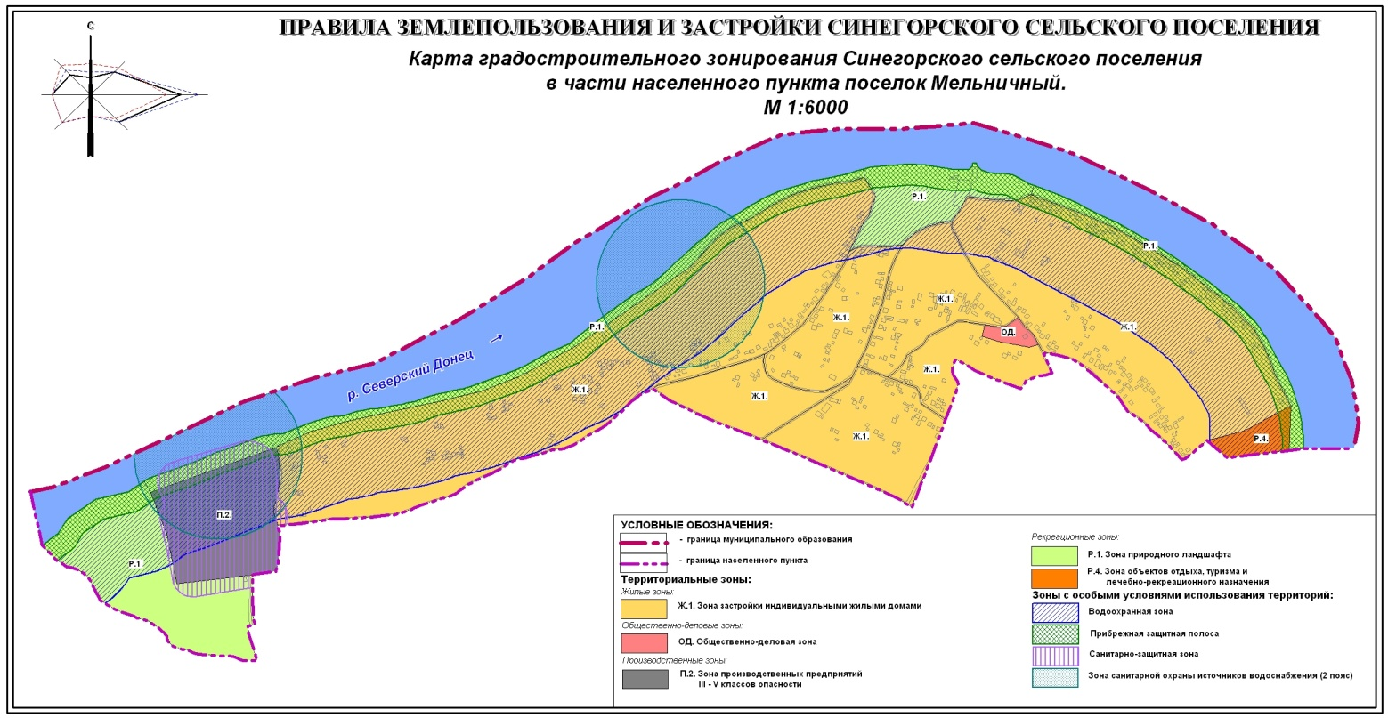

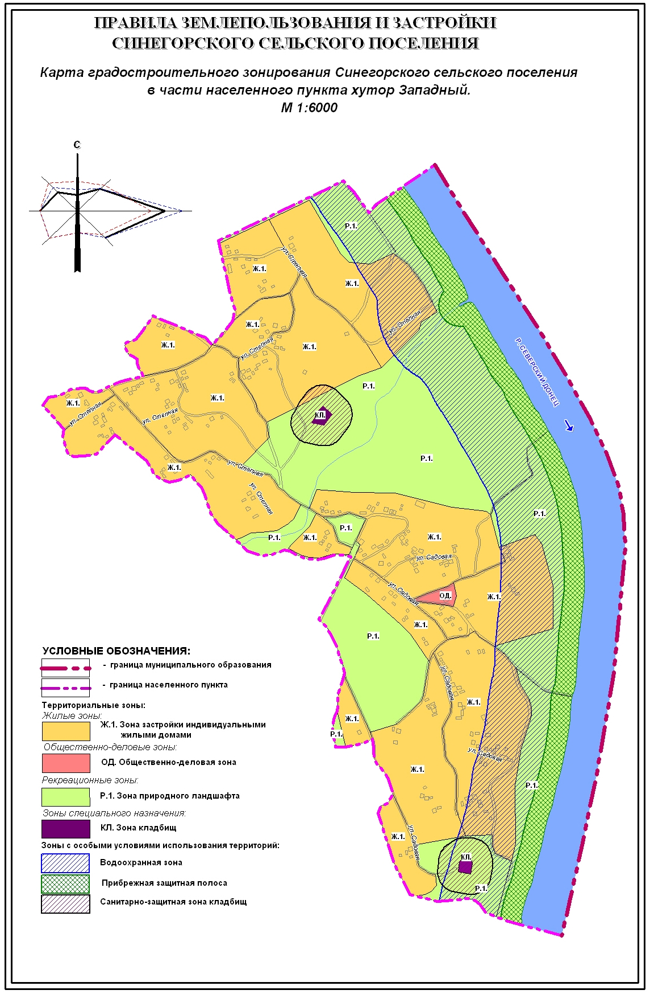

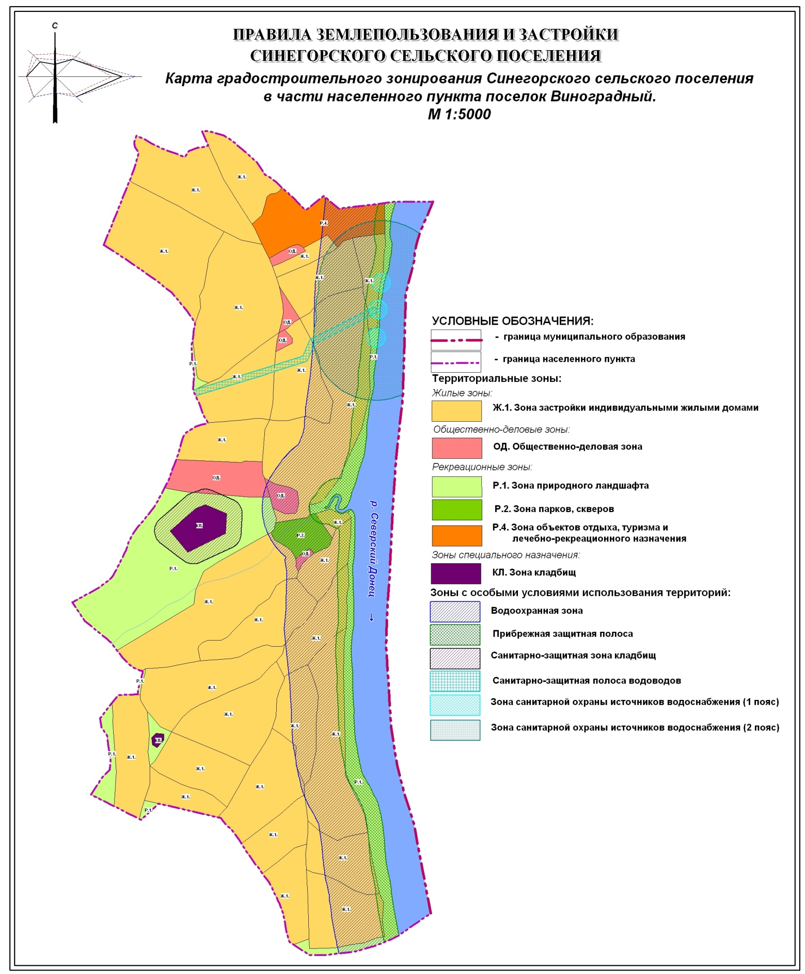

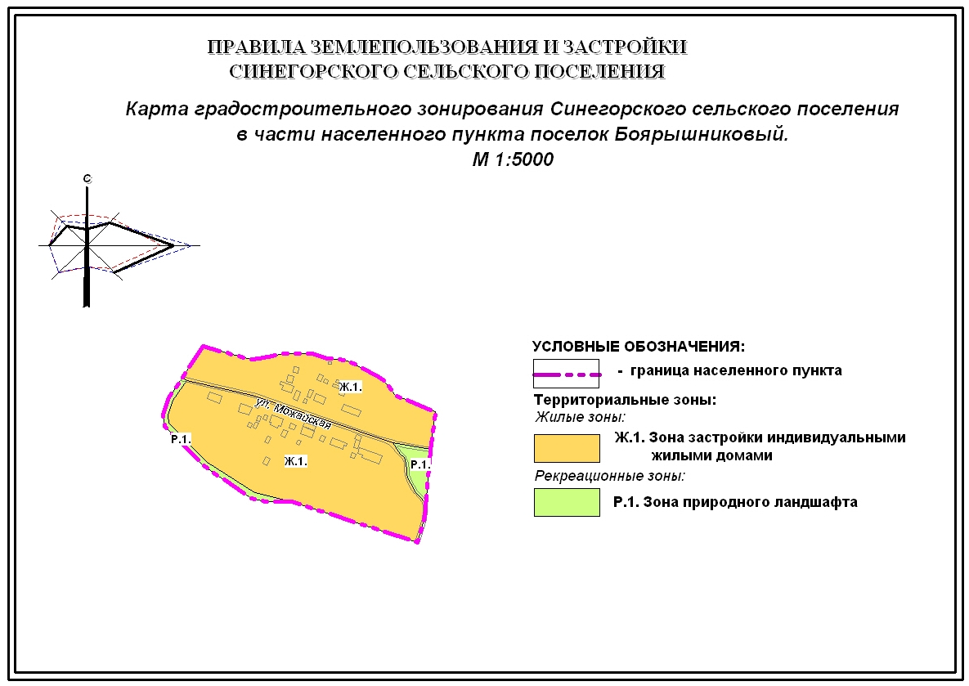

Глава Синегорского
сельского поселения Н.И.Волков

